Рідна Віра

Волхв Світовит Пашник

Рідна Віра
у питаннях і відповідях

Запоріжжя
Року Божого 7534 (2026)

Пашник Світовит Дмитрович
Рідна Віра у питаннях і відповідях. – Запоріжжя: Рідна Віра, 7534 (2026). – 76 с.

Видається: 2010–2026

Використані малюнки та образи: В. Крижанівського, В. Войтовича, В. Літвінова, О. Шупляка та ін.

Зв'язок:

Голова РПК Світовит Пашник:
068-643-93-28, 066-153-71-79; pashnyk@ukr.net

Добродійні внески на розвиток Рідної Духовності
Картка ПриватБанк: 4149 6090 4162 1329
Картка Monobank: 4441 1144 6569 7371

Інтернет-сторінки РПК:
Рідна Віра - http://svit.in.ua
Академія РВ - http://ridnovir.in.ua
Сварга - https://svarga.dp.ua
Громада "Полум'я Роду" - http://yaro.dp.ua
Блог РВ - http://rpkolo.blogspot.com
Група в FB - https://www.facebook.com/groups/rpkolo
Група в FB - https://www.facebook.com/groups/svitloroda
Канал Youtube - https://www.youtube.com/@Svitovyt
Рідна Віра на Telegram - https://t.me/ridna_vira

Добірка відповідей на питання, які найчастіше виникають при ознайомленні з Рідною Вірою. У додатку міститься Словник Руських Богів та Календар Свят.

Змiст

Рідна Віра: духовні основи, організація і діяльність...…………………………….…………………...………..  Світогляд, богорозуміння…………………..…..………………….  Народини……………………………………………………………..  Шлюб…………………………………………………………………  Життя після смерті………………………………….…………...…  Звичай……………….................………..………….………………...  Обряди……………..……………………………………………...….  Календар…………………………………...…….……………….…..  Облаштування помешкання рідновіра……….………………….  Про інші віри……………………………………….…………….….  Додаток:  Словник Руських Богів……………….……………………………  Календар Свят…………………………….……………………...… | 4  8  13  16  18  22  30  34  38  40  46  69

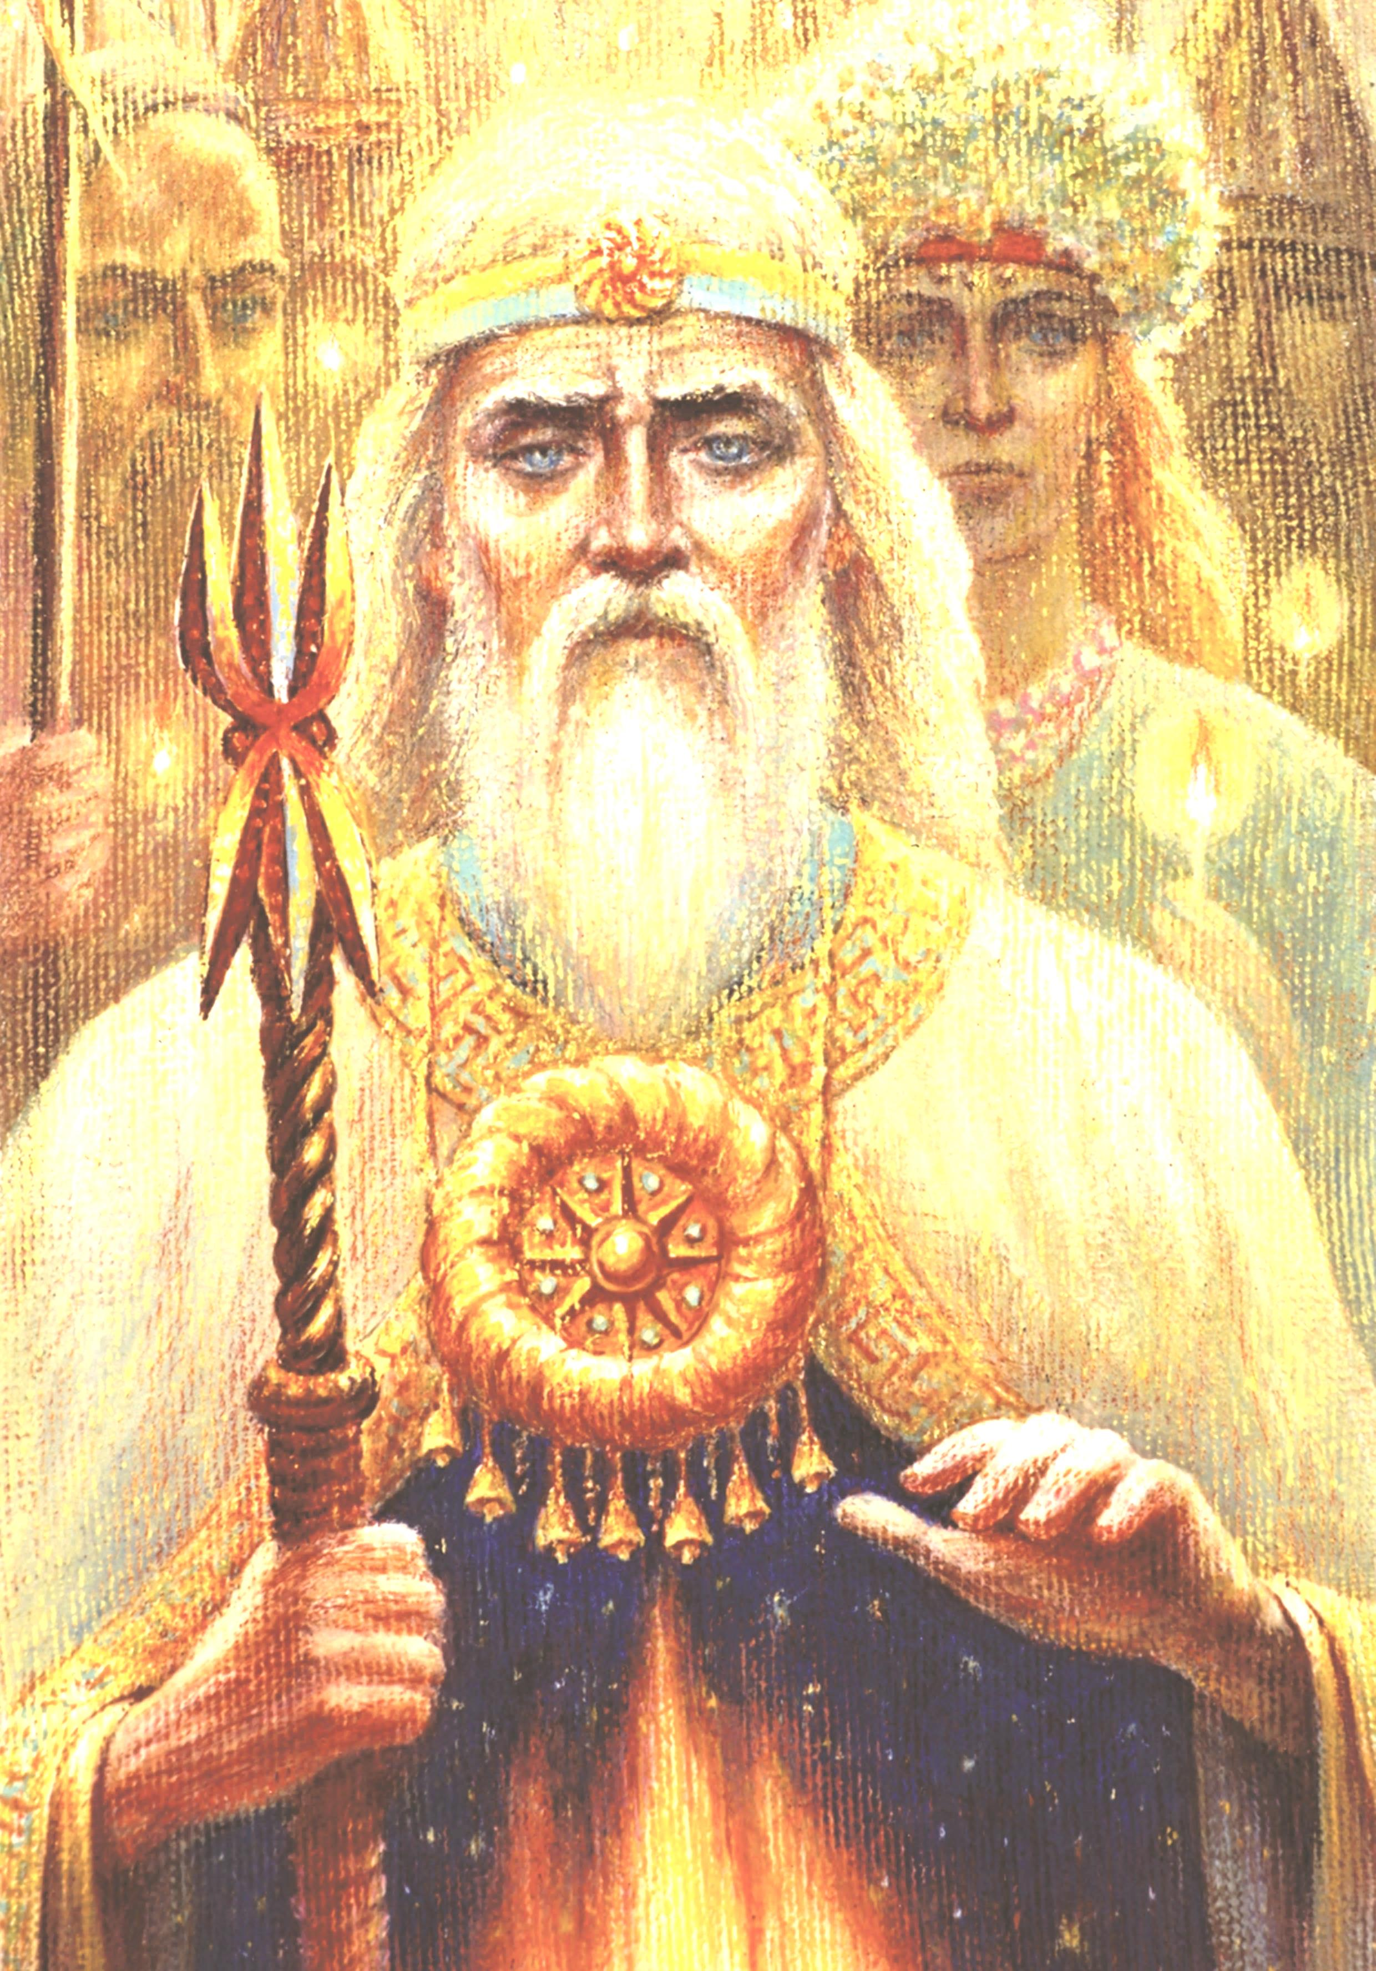

РІДНА ВІРА:
духовні основи, організація і діяльність

Що таке Духовний центр "Рідна Віра"?
Це всеукраїнське об'єднання громад українців-русинів, діяльність яких спрямована на сповідування, пропагування і поширення Рідної Віри та духовних знань народу Русі-України. РВ засноване 6 жовтня 2007 р. (до 2025 року "Руське Православне Коло") і з того часу веде активну діяльність на території України.

Що таке Рідна Віра?
Рідна Віра – це споконвічна звичаєва родова Віра русинів-українців, яка започаткована нашими Предками. Вона дає нам правильне розуміння самих себе та світу, в якому ми існуємо. Це досконалий духовний шлях нашого народу, стрижень його буття і основа самостійного існування. Сповідники РВ називають себе рідновірами, мають своє рідне богорозуміння, світогляд і обрядовість, які успадковані від Пращурів.

Чому використовуємо назву "Русь"?
Це більш давня самоназва нашого народу. Вона згадується Велесовою Книгою і літописами. Після того, як московити перебрали на себе назву Русь, Росія, необачні керманичі нашого народу поступилися і прийняли назву однієї із земель Русі аби якось відрізнятися від Московії. Росіяни майже до останнього називали нас малоросами, чим підкреслювали витоки Русі з Наддніпрянщини, як малої Батьківщини. В західних областях нашої держави найдовше зберігалася прадавня назва нашого народу – русини.

Чому Віра називається Православною?
Називається так, бо Предки наші, шануючи Богів, славили світ Прави – світ божественних законів, що правлять Всесвітом. Ця назва була перебрана від нас греко-ортодоксальною (правовірною) церквою в XV ст., разом з безліччю інших понять та свят, щоб легше було накинути на людей оману чужинської релігії.

Яка віра має бути державною в Русі-Україні?
Тільки та віра, яка створена нашим народом і відображає його духовну сутність, світогляд, звичаї, історію може бути державною вірою Русі-України. Саме такою ми вважаємо Рідну Віру, яка споконвічно твориться нашим народом.

На території сучасної України жили різні племена. Чи мають вони відношення до нашої Віри?
Всі племена, що жили на території України формували нашу самобутність. Їхні духовні здобутки, що пройшли випробування часом і доцільність, влилися у наш світогляд і стали культурним надбанням українського народу. Сучасна Рідна Віра є продовженням і вдосконаленням вірувань наших попередників, вона має допомогти нам шанувати нашу Богом дану Землю і єднати народ в державу Україна.

Чи є Рідна Віра язичництвом, поганством?
Язичники – дослівно "народні", тобто ті, хто дотримується віри свого народу, "язика". Переважно язичниками називають національні чи релігійні меншини або сусідні народи, які мають іншу віру. Про це зазначається також у Велесовій Книзі: "І так Богами хранимі од многих, [що] речуться язичниками (азенце)" [ВК,5а].
З іншого боку слово язичник можна розуміти як вогнепоклонник: язик чи жало може символізувати вогонь, полум'я (звідси плем'я). Але в цьому розумінні, воно означає недосконалість, так як Вогонь символізує зародок Сонця. Початкова літера азбуки "Аз" ("Яз") відображається внизу на Триглаві в яйці у вигляді перевернутої п'ятикінцевої зірки означає земний вогонь, а пряма зірка відповідно є небесним вогнем – Сонцем. Тобто йде протиставлення: погань-краса. Хоча в природному розумінні – це розвиток життя: з поганої гусені твориться метелик, але й метелик після гибелі стає поганю – він гине.
Чужа для нас юдо-христосівська церква називала язичництвом нашу стародавню Віру, звідти назва перейшла в науковий обіг. Через те деякі рідновірські течії використовують термін "язичництво", бо так стало прийнято в суспільстві.

Чому слов'янські Боги допустили поширення на рідній території чужої юдо-євангельської віри?
Боги дали нашому народу Землю і маємо захищати її фізично і духовно, щоб вижити у цьому жорстокому світі вічної боротьби. Ми є внуками наших Богів і маємо допомагати їм творити лад на нашій Землі. Боги дали все, що потрібно для нашого життя. Тому не Боги винні, а люди, які не вберегли те, що їм дано. Зараз народ повертається до своєї предківської віри. Не стійте осторонь! Від кожного із вас залежить доля нашого народу!

Чи є сповідники Рідної Віри хрестиянами?
Наші предки символ хреста ушановували з кам'яного віку, це доведено археологічними дослідженнями. Символ рівнораменного хреста означає Сонце і позначає світ життя, косий хрест – символ Місяця і потойбічного світу, видовжений хрест – символ меча і чоловічого начала, восьмикінцевий хрест – символ Дерева Всесвіту або Щогли Човна. Наш народ символ хреста використовує донині, тому ми можемо себе називати хрестиянами. Не плутайте це поняття з вірою в Ісуса Христоса, яку потрібно за правилами правопису називати "христосівство". Причому зазначимо, що юдо-христосівська віра, що базується на біблійному вченні, почала символ хреста використовувати тільки з IV ст., а до цього вважала його язичеським символом.

Чи є у Рідній Вірі поняття про перворідний гріх?
Не може бути на людині гріха за те, що вона не робила. Кара за жагу до знань може вигадати лише той, хто хоче залишити людину у темряві невігластва. Людина сама себе карає, коли йде проти законів Природи і Рідного Звичаю. А Рід слідкує, щоб виконувалися закони правильного життя, що устійнені в суспільстві.

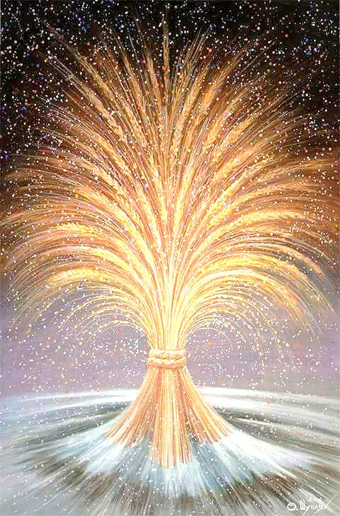

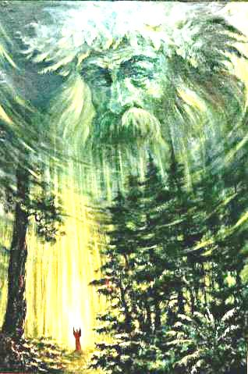

Світогляд, Богорозуміння

Як слов'яни розуміють Бога?
Слов'яни розуміють Бога як найвищу істоту. З Богом ототожнюється Природа, Всесвіт. Найвищій Бог є єдиний і багатопроявний, кожний із Його проявів має своє ім'я і образ. Кожний Бог слов'ян має чітку прив'язку до природної сутності, тобто відбувається уособлення проявів Природи через мітологічні персонажі. Такий світогляд відрізняється від біблійного віровчення, де боги і святі діють як окремі від Природи істоти, хоча первісно ця прив'язка у них теж існувала. Багатопроявність Божественної сутності отримала у слов'ян велику кількість імен Богів, і, відповідно, множину слова "Боги". Серед імен слов'янських Богів є багато найменувань одного і того ж Божества, які можуть виявитися давніми епітетами, а пізніше стали сприйматися як власні імена.

Чи є Рідна Віра багатобожжям?
Православні рідновіри вірять у єдиного і багатопроявного Бога – Рода Всевишнього, Творця Всесвіту, який об'єднує в собі все його розмаїття. Тому культ Роду є найбільш виправданим, бо він поєднує чоловіче і жіноче начала, а також їхніх дітей. В більш ширшому розумінні Род (Рід) – це все твоє плем'я однодумців, які поєдналися в спільну державу, і вони є за вірою братами і сестрами. Тому оця невидима сила, що нас поєднує і є Всеосяжним Богом-Творцем. У чоловічому прояві – він Батько Сварог, а в жіночому – Рожаниця, у войовничому стані – Перун, у господарському – Велес і т. п. Тому і кажуть рідновіри, що Бог – єдиний і багатопроявний.

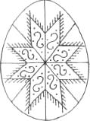
Як у Рідній Вірі розуміють Всесвіт?
Люди уявляли Всесвіт у вигляді величезного Світового Яйця. Все Яйце називаємо Родом Всевишнім. Люди на Землі представляють Рід земний, він є відображенням Всевишнього. Рід поділяється на чоловіка і жінку та їхніх дітей. З верхньої частини Світового Яйця твориться Твердь Небесна – Батько-Сварог, з нижньої – Твердь Земна – Мати-Рожаниця (Родань, Рогань), з жовтка породжується їхній син – Сонце-Дажбог, з білка донька – Вода-Мокоша. Сонце і Вода є братом і сестрою, і одночасно нареченим і нареченою (тобто вони нарікаються братом і сестрою). Це поєднання у вигляді жовтого і синього кольорів відображено на державному прапорі Русі. Між Небом і Землею існує повітря – Стрибог.
Батько-Сварог запліднює Матір-Землю, вона випускає Води і породжує Сонце. Воно проходить Небом, як життєвим шляхом, і вмирає, заходячи до лона Матері-Землі, а зранку знову воскресає. Так постала віра в непереможне і вічне життя.

В багатьох віруваннях є поняття Трійці в різноманітних формах і тлумаченнях. Чи існує поняття святої Трійці в Рідній Вірі?
Предки наші вірили, що Всесвіт складається з трьох світів: світу духовного, священного – Прави, світу проявленого, земного буття – Яви, та світу потойбічного – Нави. Всі світи взаємопов'язані і всі впливають на наш Рід в минулому, сучасному і майбутньому. Символом трьох світів є Світове Дерево, яким в наших краях переважно виступає Дуб. Його крона – світ Прави, стовбур – Яви, коріння – Нави. Подібно до дерева розташовуються рамена восьмикінцевого православного хреста.

Яке значення рідновіри надають Державному гербу України?
Тризуб (Триглав, Трійця) є прадавнім духовним і державним символом Русі-України. Він символізує поєднання Яви, Нави і Прави. В іншому розумінні Триглав позначає Рід – Чоловіка, Жінку і Дитину, у такому образі бачимо Великий Герб Русі-України.

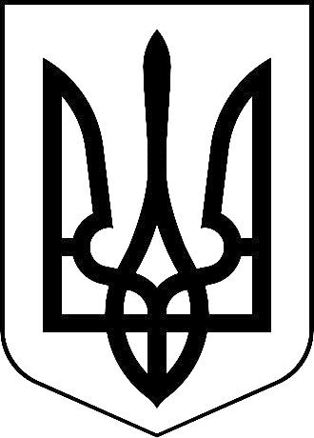
Як розподіляються Боги згідно Триглава?
Праворуч стоїть Дажбог, що уособлює Сонце, ліворуч – Мокоша-Вода, а посередині Перун – Бог прі. Це боріння відбувається між Білобогом і Чорнобогом, що підтримує Всесвіт і творить вічне коло життєоновлення, від того день змінюється на ніч, а літо на зиму і навпаки. А своєрідна боротьба між чоловіком і жінкою породжує нове життя – лялю-дитину, тому Бога кохання Леля вважаємо проявом Перуна. Згідно цього розташування чоловік символізує Яву, жінка – Наву, дитина – Праву.

Кажуть, що Перун також бореться з Велесом, чи це можна побачити на Триглаві?
Верхня частина середнього зуба відображена у вигляді пера позначає Перуна, а нижня у вигляді яйця чи ядра, який відповідає Богові Ондеру (Індрі). В яйці бачимо образи Велеса – перевернуту п'ятикінцеву зірку, а також символи тура, овена. Весь середній зуб має форму булави – це чоловіче начало, а двозуб має форму чаші – жіноче лоно. Булава ще розкладається на списа (або копіє) – знаряддя Перуна і сердечко – символ Велеса (його роги одночасно можуть позначати жіноче лоно). Отримуємо відомий символ: спис чи стріла пронизує сердечко, що одночасно позначає єднання чоловіка і жінки. Також можна розглядіти, як ця стріла-спис б'є між роги Велеса, який ототожнюється у весільному обряді з батьком нареченої. А сам Перун-воїн має захопити його двір, тому і вступає з ним у битву.
Триглав, як бачимо, має багато значень.

Яке відношення Тризуб (Триглав) має до князя Володимира?
Княжий знак Володимира прийнятий за герб України-Русі. Мітологічно князь Володимир символізує вечірнє Сонце, що заходить у світові води, його так і називають у старинах Володимир Красне Сонечко. Тому Триглав символізує ще сокола або голуба, що падає до низу. Це якби Дух Божий, що зійшов на землю до людей. Володимир за ім'ям близький і до Велеса – бога багатства і опікуна нижнім світом. Коли Сонце заходить, то перетворюється на Місяць – потойбічне Сонце, що має інше ім'я Василь. Тому князь є правитель на землі, що посланий Богом, а його знак – це символ влади.

Кажуть, що на Триглаві-Тризубі можна прочитати "Воля". Чи є там ще якісь надписи?
Дійсно, на Триглаві вважають зашифровані деякі слова в монограмі пов'язаній з князем Володимиром. Упізнаються знайомі нам сучасні літери і деякі давні, що вийшли з ужитку. Колись складові Триглава мали ієрогліфічне значення і послугували для створення літер сучасного алфавіту. Триглав є святознаком, який мав певне богослужбове використання і був важливим засобом збереження і передачі знань і мудрості.


Існує суперечка яким має бути прапор України – синьо-жовтим чи жовто-блакитним. Який з прапорів є правильним?
Обидва варіанти прапора є правильними, але мають різне значення. Склалася основна думка, що прапор символізує золоте пшеничне поле під синім небом. А ось згідно світогляду Сонце (жовтий колір) днює в кроні Світового Дерева, а Вода (синій колір) тече в його коріннях. У цій позиції прапор – жовто-синій. Але коли Сонце сідає у світові Води, то кольори замінюються місцями, Дерево перевертається. Дехто намагається подати це за негативне явище і вважає, що подібне розташування приносить біди державі. Насправді Бог створив Світ подвійним, де Білобог і Чорнобог між собою б'ються, але й кожен виконує своє призначення. Тому спускаючись в потойбіччя Сонце (чи чоловік) якби потрапляє в свою хату і поєднується із жінкою. Могила, хата, храм, селище, держава ототожнюються із жіночим лоном. Це місце спокою, сну, споглядання, стабільності, миру. Мирне Сонце ушановувалося нашими предками, серед Богів чи легендарних героїв можна назвати: Миробога, Радогоста, Володимира, Мамая та ін. Коли Сонце зранку виходить із хати-лона у похід (на війну, працю), то кольори знову змінюють позицію, а це вже рух, ярість, творчість. Тризуб-Триглав символізує Сокола, що падає донизу, тобто синьо-жовтий прапор і Тризуб мають відповідність і символ державності. Якщо ми хочемо змінити прапор, то потрібно змінювати і позицію Тризуба.

Чи є родоначальники у русинів?
Кожен народ має легенди про своїх родоначальників, в більшості ці особи є мітологічними. Велесова Книга розповідає про отця Богумира і його дружину Славуну (Славу). У них були доньки Древа, Скрева і Полева (від них пішли племена деревлян, кривичів і полян), а також сини Сіва і Рус (відповідно племена сіверців і русів). Після отця Богумира був отець Орій із своїми синами Києм, Щеком і Хоривом. Багато наших імен закінчується на "слав" або "мир", тим самим підкреслюється походження від родоначальників Русі Богумира і Славуни.

Чи жили колись ці родоначальники?
Дехто намагається вирахувати дати життя і довести історичність Богумира і Орія. Насправді сама Велесова Книга дає нам підказки, що за своїм ім'ям і діями Богумир має уособлювати Миробога – Сонце, що заходить, а Орій, що діє після нього, – Сонце, що сходить, тобто відповідає Ярилові. Від отця Орія ми називаємося орійцями або арійцями.

А чому ми себе називаємо слов'янами?
За переказами Велесової Книги ми походимо від Славуни (Матері-Слави), жони Богумира, які є родоначальниками слов'янських племен: "Ми потомки роду Славуни" [ВК,6г,8], "То бо ми маємо імено Слави" [ВК,8(2)]. Ця Слава ототожнюється із богинею Зорі, що провіщає Сонце і співає Йому славу. Тому назва "слов'яни" може походити від славлення – богослужби, де прославляється Бог: "…славуни-руси, які Богам славу співають, і тако суть славуни тому." [ВК,8(2)], "Якщо славії ми речені, ніколи не просили нічого. Славу речемо, се бо те молитву творячи." [ВК,24а], "…і стали славні від славлення Богів наших" [ВК,24в]. Як бачимо, є цілком логічні пояснення виникнення назви "слов'яни" так і слов'янського світогляду.

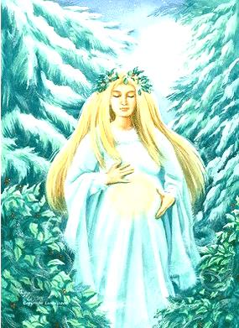

НАРОДИНИ

Чи можна вагітній ходити до храму чи святилища?
Ходити до храму чи святилища під час вагітності можна і потрібно. Адже відвідування храму надає майбутній мамі сил і віри в те, що все буде добре, як із нею, так і з майбутньою дитиною.
Коли вагітна жінка йде до храму, то вона молиться разом зі своєю майбутньою дитиною. Звичайно, якщо самій жінці хочеться туди йти – через силу вагітній робити не можна нічого, і відвідини храму не є винятком.
На пізніх термінах вагітності до храму, чи де інде, не радять ходити одній, краще покликати з собою чоловіка чи когось іншого з близьких. Адже вагітна може раптово відчути себе погано, і тоді їхня допомога знадобиться. Також слід пам'ятати, що при великій скупченості людей можуть притиснути, а то й випадково штовхнути, або жінка дуже чутлива до поглядів сторонніх людей. Враховуючи такі ситуації краще прийти до храму чи святилища помолитися після основного обрядодійства і отримати благословіння від духовної особи на одинці чи в супроводі близьких.
А я тоді бути з відвідуванням вагітною кладовища чи похорон?
Щодо відвідання кладовища, то також потрібно дивитися, як на такі речі реагує жінка, адже її відчуття передаються дитині. Якщо у неї виникають негативні відчуття: страх, тривога, журба та ін., то краще утриматися, аби не було стресової ситуації. Але якщо жінка в поминальний день виявить бажання разом із родичами сходити на кладовище і психологічний стан не викликає занепокоєння, то їй можна туди іти.
З похоронами все набагато складніше. Навіть здорова людина отримує стрес від втрати близької людини. Краще не піддавати вагітну такому випробуванню. Але бувають випадки, що жінка наполягає на прощанні, то краще дозволити, щоб не викликати ще більших страждань від того, що вона не провела близьку людину в останню дорогу. У цьому випадку потрібно бути завжди поруч і в разі потреби надати допомогу.

Як посвятити дитину в Рідну Віру?
За руським звичаєм дитину посвячують відразу після народження. Ім'янаречення проводиться на 8-й день від народження, водосвяття – на 12-й, введення в Рід – на 40-й. Перші два обряди проводяться удома, а після 40-го дня, коли завершується очищення, куми вводять дитину до храму для приєднання до Роду. Якщо перші два обряди не проводилися раніше, то потрібно провести всі три обряди одночасно, але в тій же послідовності. Для посвячення кумам потрібно мати крижмо – шмат білої матерії для обгортання дитини після купання, а також нагрудний оберіг.

Хто такі куми і кого можна брати у куми?
Між потойбічним і явним світом якби йде боротьба за новонароджену дитину. І раніше дитину 40 днів не виносили за межі двору, аби її не забрали назад у навний світ. Заборона виходити за межі двору стосувалася і матері до закінчення післяпологового очищення. На 40-й день приходили за домовленістю підмінні батьки, яких не знали потойбічні сили, і відносили дитину на посвячення до храму. Дитину в храмі приєднували до Роду земного і нею вже опікувалися Боги верхнього світу. Після посвяти дитини підмінні батьки стають хрещеними батьками для дитини (або ще називають їх святинними, божатими батьками) і кумами, як між собою, так і для батьків дитини. Хрещені батьки допомагають виховувати дитину. Звичайно, сучасне життя внесло корекцію у звичаї, але деякі елементи зберігаються донині. У куми, як правило, беруть найближчих друзів, а то й родичів. Хрещенні батьки не мають бути між собою у шлюбі.

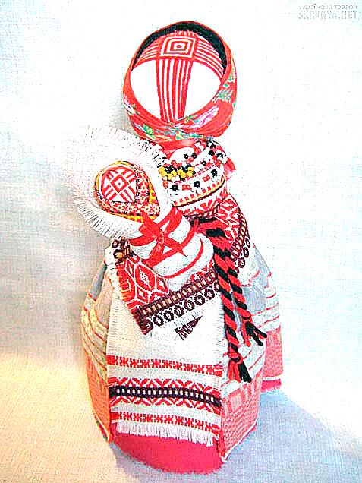

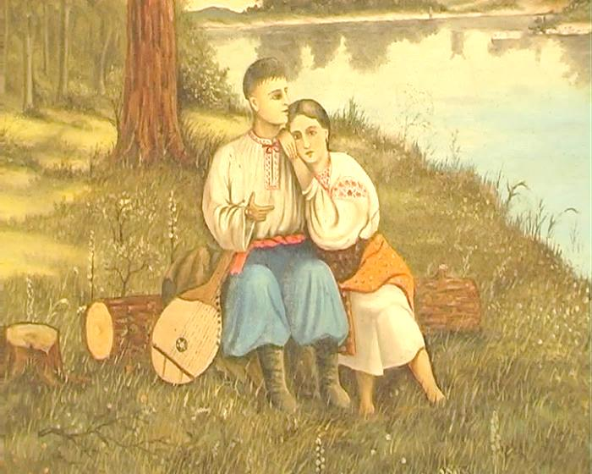

ШЛЮБ

Чому молодих називають нареченими?
Молодий нарікається братом, а молода нарікається сестрою. Вони на весіллі ототожнюються з Дажбогом і Мокошею, які є братом і сестрою (Вогонь-Вода) Їхні роди поєднуються і батьки молодих стають спільними. За звичаєм, батьків подружжя називає тато і мама.

Чи проводять рідновіри обряд вінчання?
Створення нової родини – один із головних чинників в житі людини. Те що раніше обрядово робилося протягом кількох тижнів, то зараз намагаються вкласти в один обряд. Саме вінчання – це тільки частина циклу обрядів, але через головну дію, воно дало назву всьому обряду пошлюблення і створення нової родини. Чоловік і жінка мають заключити між собою союз для спільного проживання, господарювання, народження і виховання дітей як єдина родина. Обряд вінчання – це заповіт із Богами і родами молодої і молодого, де вони дають заповіт і клянуться, що в радості і горі, у багатстві і бідності, у здоров'ї і хворобі будуть один одному вірними. Обряд скріплює почуття одружених і затверджується серед роду.

Чому молоду на весіллі крадуть?
Це відголосок давнього звичаю. Після заручин молоду забирали (крали) до батьківського двору (у казках це світ мертвих, тридев'яте царство і т. ін.). Її там утримували наче ув'язнену і нікуди не випускали (або під конвоєм в супроводі батьків чи дружок) поки за нею не приїде молодий і не визволить (у деяких народів – поки не вкраде). Молодий збирав дружину і їхав визволяти. Раніше виїздили на конях, а зараз на залізному "коні" – автомобілі. Після подолання перепон, часто з війною-бійками або сплати викупу, молоді ставали під вінець, а потім грали весілля. Але молодий має стерегти свою дружину і під час весілля, бо за нею продовжують полювати від її батьківського двору і можуть знову вкрасти, тоді знову прийдеться платити викуп.

Бійка також має бути обов'язковою?
У народній традиції збереглися свідчення, коли бояри йшли на приступ двору молодої і навіть зносили ворота, щоб потрапити до нього. Ворота охороняли брати нареченої, а то й батько. Відбувалася битва, наче завойовують город. Звичайно це розігри війни, але бувало й закінчувалося першою кров'ю пролитою на землю. Сам шлюбний обряд є тотожним статевим відносинам між чоловіком і жінкою, коли він війною-коханням долає перепону до її лона (двору), зриваючи червону калину. Таран, яким у війні пробивали ворота городу, робився у вигляді чоловічого прутня. Молодий потім платить віно за те, що зняв вінець (збив ворота). А в статевих стосунках чоловік платить насінням, а жінка відплачує дитиною. В сучасних весіллях битва є умовною, як правило, обмежуються тільки словесною перепалкою, жартами і викупом.

Яке ставлення в РПК до одностатевих шлюбів?
Бог створив чоловіка і жінку, щоб вони у шлюбі породжували нове життя і творили родину. Це запорука продовження людського роду взагалі. РПК негативно ставиться до одностатевих шлюбів. Потрібно зазначити, що іноді трапляється збій у генетиці людини, і природа породжує осіб з невизначеною статевою ознакою або психологічними відхиленнями. Таким людям потрібно надавати кваліфіковану медичну допомогу. Інше питання, коли в суспільстві штучно пропагуються одностатеві шлюби і люди, які можуть створювати цілком нормальні родини і народжувати дітей, під тиском "моди" стають збоченцями. Маємо в міру своїх сил боротися з цим явищем і присікати прояви розбещення в суспільстві.

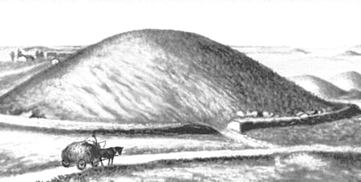

Життя після смерті

Чи вірять у Рідній Вірі у відродження людини після смерті?
Спостерігаючи за Сонцем, люди вірили в непереможне і вічне життя, у воскресіння душі і тіла. Русини вважають, що після смерті душа відправляється до Батька-Неба Сварога, а тіло повертається до Матері-Землі Рожаниці. Під час похорону проводиться обряд шлюбу Батька Сварога і Матері Рожаниці – людина має відродитися у наступному поколінні. Тому русини свято дбають за продовження свого роду, аби душам Предків було куди відроджуватися. І ми свою Землю, нам Богом дану, бережемо від ворогів і дбаємо за її чистоту, щоб знову сюди прийти господарями.

Для чого люди насипають могили і на них ставлять стели або хрести?
Раніше людину клали до Землі у зігнутому вигляді, наче дитину в утробу Матері, зверху насипали могилу, як своєрідне Яйце – символ вагітності Землі, на могилі ставили образ Батька Неба з ознаками чоловічого начала, який мав запліднити Матір-Землю і відродити життя. Замість стели можна поставити символ хреста, який також має первісне означення чоловічої сили (він замінив меча встромленого у землю). Пізніше поховання стали робили у випрямленому вигляді, де труна символізує човен-прутень, а померла людина – це насіння, яке вкладалося до лона Землі. У цьому випадку, хрест може позначати щоглу човна.
Де на могилі ставити стелу чи хреста – в головах чи ногах покійного?
Коли могилу робили округлою, то ставили стелу (хреста) на вершечку посередині. Зараз роблять могили за формою труни-човна і в Україні склався різний звичай: у деяких селищах ставлять стели (хрести) на могилах в головах покійника, а в інших – у ногах. Віруючих православного сповідування переважно хоронять ногами на схід – і там ставлять стелу (хреста). Коли її ставлять в голові покійника – це більш уніатський обряд Звичай залежить від прийнятого рішення духовенства домінуючої релігійної конфесії. Але обидва звичаї для спасіння душі значення не мають. Якщо в селищі є давня традиція, то порушувати її не бажано, бо це викличе тільки непорозуміння в спільноті.

Яке поховання за звичаєм потрібно проводити – спалення чи покладання у землю?
Обидва види поховання є звичаєвими, про це свідчать, як історичні, так і археологічні факти. Люди користувалися не тільки звичаєвими вимогами, але й природними можливостями. Так у місцевості, де мало дерева краще було ховати померлих у землю, печери, а де вдосталь – спалювати. У зимовий час, коли землю вкопати складно, краще було спалити померлого, а навесні залишки переховати у землю. Є комбінований метод, коли спалювання робилося над поховальною ямою. У сучасних умовах при великій чисельності населення Землі під поховання виділяється великі площі плодючої землі, що є нераціонально. Над цим стоїть великий "бізнес на смерті" і небажання щось змінити. Найкраще повернутися до спалення померлого або, як варіант, заморозки і подальше дроблення залишків у прах. Тим більше це дозволяють зробити сучасні технології. Існує пропозиція, яку підтримуємо, щоб прах померлого вкладали у розчинну капсулу, неначе в яйце, і над нею висаджували дерева, тим самим закладаючи священний гай.

Чи потрібно запечатувати могилу померлого, щоб його душа не турбувала живих?
Під час поховання потрібно здійснити відповідний обряд запечатування могили. Цей звичай прийшов із давнини, коли робили великі могили, то вхід до них затуляли брилою і на ній ставили родовий охоронний знак, щоб не турбували спочилого, а він не турбував живих. Зараз на завершення обряду поховання на могилі духовним провідником накреслюється особливий знак (печатка) і тим засвідчується, що померлий відійшов до іншого світу. Якщо обряд не був проведений, то потрібно принести землю з могили до храму чи святилища і відповідно зчинити обрядодійство.

Коли потрібно поминати померлих?
За правило, померлого ховають на 3-й день, тоді ж перший раз і поминають. Душа до 9-го дня перебуває на Землі і потім рушає до Раю. Потрібно провести душу і пом'янути другий раз померлого. Пройшовши очищення, на 40-й день душа прибуває до місця призначення біля Бога і Предків. Це третє поминання. Потім поминають за рік після смерті і в наступні роковини.

Чи приходять до нас душі Предків?
На великі свята і в поминальні дні Брама небесного Раю відчиняється і душі Предків можуть приходити до своїх родичів. Для них залишають на покуті коливо, хлібець, напої – обрядову їжу. Під час святкової вечері обов'язково запрошують до столу. Перед тим, як сісти на лаву, потрібно здути на місце аби не придавити душі.

Куди після загибелі відправляється воїн?
За нашою стародавньою вірою, і про це написано у Велесовій Книзі, воїну, що впав на полі бою, Перуниця дає попити Живої Води, і їде він на коні білому до Перунового небесного війська. І коли наші воїни б'ються, то вірять, що не самі вони на полі бою, а разом із ними Перун і його небесне військо із найхоробріших воїнів, яке допомагає їм у битві з ворогами нашого Роду. Пребувши деякий час у Сварзі, воїни знову отримають нове тіло і прийдуть у земний світ боротися за право жити на своїй рідній Богом даній Землі. Тому вірять, що краще віддати своє життя на полі бою, аніж у наступному житті бути рабом.

Чи можна використовувати евтаназію (легку смерть) для безнадійно хворих?
Бог нам дав життя, щоб ми його прожили достойно, згідно звичаїв наших предків. Але колись настає час приходу смерті. Ми маємо її прийняти теж достойно, як циклічність усього живого на Землі. Людина багато досягла в галузі медицини, і людське життя у розвинутих країнах стало досить довгим. Але є хвороби, (в тому числі і через старість чи травму), що спричиняють великі страждання, які вилікувати неможливо, навіть за сучасними технологіями, або занадто дорого. Людина іноді вмирає досить швидко, а іноді передсмертні муки розтягуються на довгий час. Деякі релігійні течії вважають за велике досягнення "гуманізму" продовження передсмертної агонії. Що вважаємо край болісним, нерозумним і затратним, як для самої хворої людини, для її родичів і для суспільства. Найкращий варіант – це припинити страждання безнадійно хворого і тим самим полегшити його участь, зробивши евтаназію. Якраз такий крок буде найбільш гуманним для сучасного суспільства. Також треба говорити і про евтаназію для новонароджених із серйозними вадами розвитку, тим самим ми унеможливлюємо подальше їх страждання. В деяких країнах евтаназія дозволена на законодавчому рівні, чого маємо домагатися і в Україні.

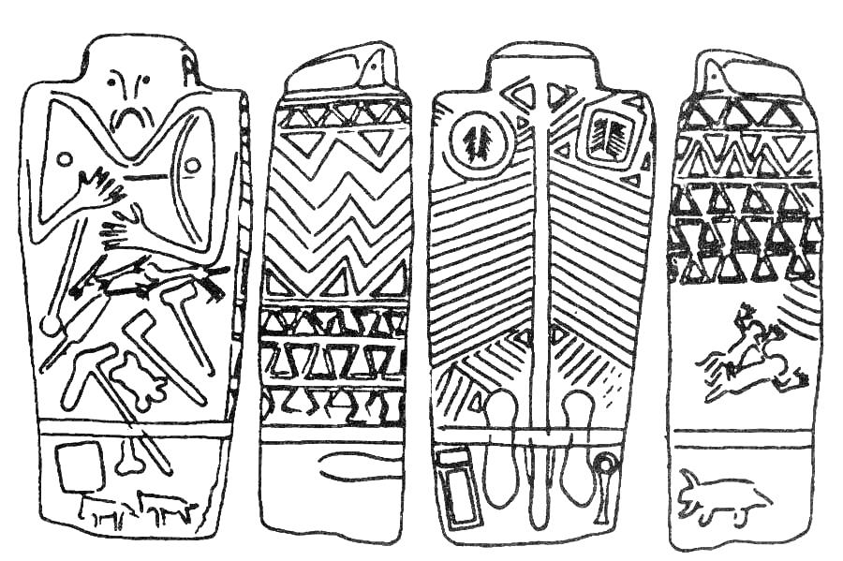
Керносівський образ

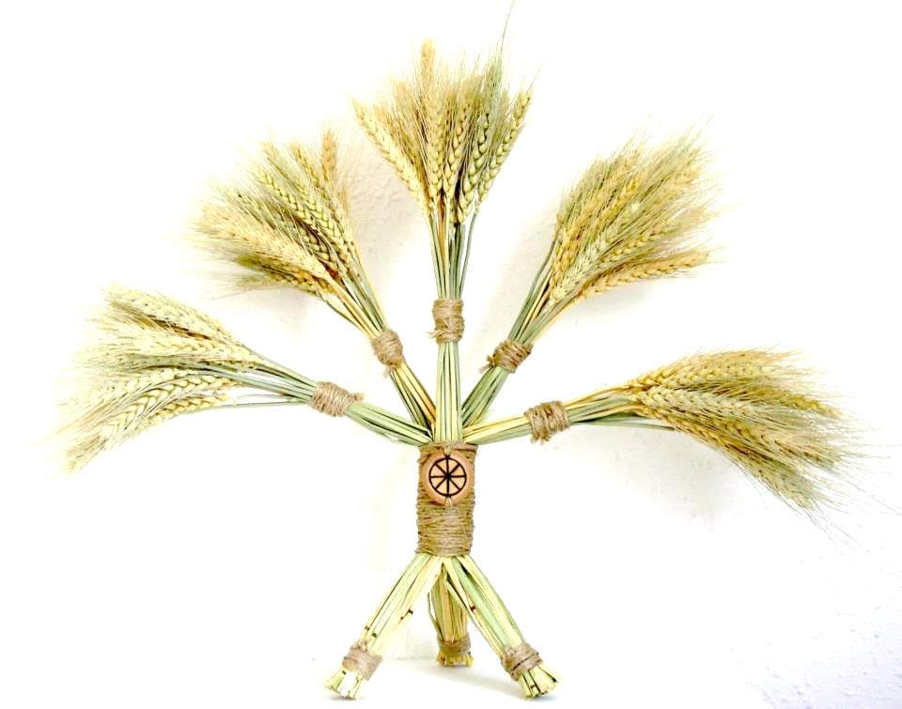

Звичай

Що таке молитва?
Молитва – це усталений текст, який промовляється, виголошується віруючими під час звернення до Богів. Молитва слугує певним налаштування людини до дії або вона виголошується до Богів як прохання про захист чи допомогу. Пам'ятаємо, що Боги допомагають тому, хто бореться за своє життя. Ми є помічники Богів на Землі, тому проголошена молитва, це слова, що пов'язують нас духовно з Богом і його діями. Бог нам дав все, що нам потрібно для нашого життя, нам лише потрібно скористатись тим, що маємо і прославити Бога молитвами і гарними справами.

Що таке треба?
Треба – це жертвопринесення Богові і на утримання храму, святилища. Первісно жертву приносили харчами, речами або працювали на користь Руської Віри, чим зміцнювали і утверджували віру народу. Зараз в основному дають жертву грошима, купуючи свічки, образи, даючи пожертву за проведення обряду. Прихожани можуть жертвувати майном на потреби громади. Требою також називають обряди посвячення, вінчання, поховання тощо і плата священнослужителю за виконання цих обрядів.
Пам'ятайте, якщо вашою требою ніхто не скористається, і вона буде просто сміттям, така треба не піде на користь Роду. Якщо треба йде у вогонь, то вона має бути чисто символічною, тобто не повинно спалюватися те, що принесе іншим користь, а найкраща треба для вогню – це дерево, яке до нього кладеться на жертву.

Чи обов'язково жертвувати на Рідну Духовність?
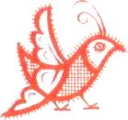
Ваша пожертва, складена на діяльність ДЦ "Рідна Віра", забезпечує вирішення духовних потреб українського народу. Перефразовуючи відому приказку, наголосимо: якщо народ не хочете утримувати свою Віру – він буде утримувати чужу, яка принесе йому рабство і духовне каліцтво.
У Велесовій Книзі написано: "Даємо десяту Отцям нашим, а соту – на Власове". Тобто пожертва для держави (Отцям) складає десяту частину від прибутку, а на "Власове" виділяють соту частину, що є пожертва на утримання храмів і волхвів, які є помічниками Велеса.

Чи приносили наші предки людські жертви?
В археології в залежності від фантазії нашим предкам приписується людське жертвопринесення. Велесова Книга це заперечує: "Се Боги Русі не беруть жертви людської, ніже животної, єдине плоди, овочі, квіти і зерна, молоко, суру питну на травах озброджену і меди, ніколи ж живу птицю, ані рибу. І се варяги й елани Богам дають жертву іну і страшну чоловічну" [ВК, 24б]. Також жертвою вважається життя віддане на полі бою: "Ми живі дякуючи жертві юнацькій і воєвод" [ВК,7б].
Тут повинен діяти наступний принцип: якщо ми не споживаємо в їжу людей, то відповідно і Боги, які є нашими родичами, також не їдять людей і їм не потрібна така жертва-жратва. З іншого боку людські жертвопринесення проводяться постійно і всіма народами. В більшості це жертви ідеології, особливо вони посилюються під час військових дій чи бунтів, боротьбі з єретиками, конкурентами. Причому іноді проводяться демонстративні покарання на смерть, щоб інші боялися робити, щось протиправне для даної ідеології. В давнину частіше вживали імена Богів. Так своїх противників вважали посібниками поганих чи чужих божків, які намагаються праведників вижити із світу. Звичайно, що вони мають бути покарані в ім'я праведного Бога. У цьому випадку якраз сторони противників звинувачують один одного у принесенні людської жертви своїм богам-ідолам.
Ще одне, жертвою виступає померла людина. Вона наче насіння, що покладене до землі. Насіння ми споживаємо в їжу-жратву і кладемо до рота, а жіночі піхви як жорна мелють чоловічий колос, який також є своєрідною жертвою. У Велесовій Книзі нечестиві померлі вважаються жертвою для Бога смерті Ями: "Яко став грецьколан багатим, зніжив меч свій, і той буде борзо іти у Наву до Ями, який жде жертву свою до землі, аби пити кров його і живот його умертвити" [ВК,22]. Як бачимо, такі порівняння дають розуміння жертви, і вона притаманна всім суспільствам, але маємо різний підхід до цього питання.

Чи обов'язково в народному вбранні носити пояс?
Пояс символізує статеву зрілість і означає роз'єднання верхнього і нижнього світу – чоловічого і жіночого начала. Не носять поясу діти. Коли людина набуває статевої зрілості їй обрядово одягали пояс і переводили в інший стан життя, після чого вже дозволялося одружуватися. Тому дорослій людині при виході з двору (помешкання) потрібно було обов'язково підперезатися. Людину, яка не дотримується правил поведінки, називають розперезаною (розпоясаною).

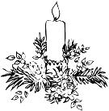
Чи користуються рідновіри свічками?
Перш за все свічки використовуються, як освітлювальні прилади, подібно до вогню в комині, курильниці чи на смолоскипі. Вогонь символізує зародок Сонця. Він має очищувальні, оберігаючи, зігріваючі властивості. Під час проведення обряду він є обов'язковим, як і його протилежність – Вода. У храмах рідновіри використовують свічки, як особистий спосіб звернення до Бога в молитвах за здоров'я, вінчаннях, поминках померлих.

Яке ставлення рідновірів до вегетаріанства?
Людина за природою є всеїдною, тобто споживає, як рослинну, так і тваринну їжу, з якої отримує поживні речовини для будови свого тіла. Ми живемо на багатій землі, але вона не забезпечує нас цілорічно свіжою рослинною їжею, тому людина повинна споживати м'ясну їжу для забезпечення своєї життєдіяльності, особливо у холодну пору, як це й робили наші Предки. Для розвантаження можна дотримуватися посту (утримання від м'ясної їжі) перед великими святами.
Ви можете бути вегетаріанцем, аби для вас таке переконання не стало згубним, бо не всім такий спосіб харчування може підійти. Сучасні можливості за наявності коштів дозволяють постачати рослинну їжу цілорічно. Глибоко помиляєтеся, що ставши вегетаріанцем, ви рятуєте тварин. Бо на вирощування рослинної їжі дикі тварини виганяється з їхніх місць існування, тобто вони загинуть. Якщо людина не буде вирощувати домашніх тварин, то їхня популяція також згине.

Чи є звичай використовувати хвойні дерева на свято Нового року?
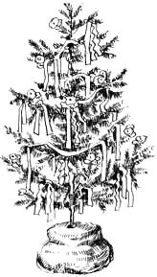
Ми Новий рік святкуємо узимку, а це вічнозелене дерево є символом Всесвіту для цього періоду року. На нього чіпляються іграшки, гірлянди наче зірки на нічному небі. Новий рік об'єднує в собі кілька свят: це 8-й день від народження нового прояву Сонця і 9-й день від смерті старого, а також божественне весілля. В цих обрядах за звичаєм використовують сосну, ялину (смереку) в залежності, що росте на території. В обрядових піснях також оспівуються ці дерева, наприклад: "На Горі Сосна Золоторясна, Під тов Сосною Срібна Колиска"; "Стояла сосна серед Дунаю, Дажбоже! На тій соснонці сив сокіл сидів, Дажбоже!"; "В дорогу, бояри, в дорогу, Та рубайте ялину здорову, Та рубайте ялину-деревце Молодій Марусі на гільце"; "Горіла сосна, смерека, Сподобавсь хлопець здалека. Сподобавсь хлопець та й навік, Тепер вже він мій чоловік."; "Ой піду я гукаючи, Да матеньки шукаючи; Й ой не найду матюнки, Да найшла ялину, Матюнчину могилу."
Аналогічно до весняного прикрашання зеленню оселі, хвоя наповнює узимку нашу хату гарним духом, а з ним до нас приходять душі Предків. Закликаємо берегти природу і не рубати ялинки в лісі. Є спеціалізовані господарства, які вирощують ялинки на продаж, бувають навіть з корінням у горщиках, щоб потім можна було посадити деревце надворі. Або ж можна зробити віночки з хвойного дерева і за звичаєм повісити на вхідних дверях як оберіг.
Дідух і Ялина мають приблизно однакове значення. Але раніше в степу ялини не росли, то їх заміняв Дідух, і навпаки в лісі мало хто займався хліборобством, то й Дідуха не було з чого зробити. Все ж ці два символи доповнюють один одного.

Кажуть, що дзвін відганяє злу силу, чи є цьому пояснення?
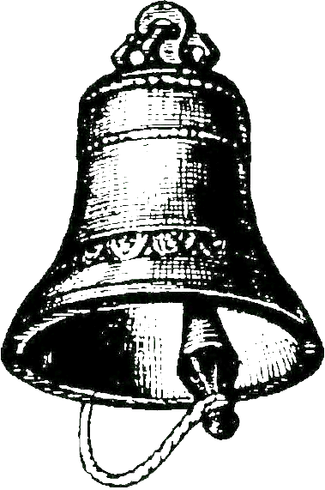
Раніше дзвоном на святилищах чи у храмах сповіщали про схід Сонця. Дзвіниця (аналогічно мінарет) заміняє гору. Коли дзвонар (вартовий) спостерігав народження Сонця, то бив у дзвони (як і грім відганяє нечисту силу), сповіщаючи усе селище. Цим закінчується дія нічних Богів, до яких приписали негативні якості. Насправді всі прояви Божі, як нічні, так і денні виконують своє призначення у природному колооберті, тому шанувати потрібно все, що створено Богом. Так само, коли Сонце заходить, то теж сповіщали про цю подію у дзвони. Тобто відбивали час сходження і заходження небесного світила. Часто дзвоники вішали над дверима так, що людина, яка заходить до хати чіпляється за них головою, сповіщаючи господарів про гостя. Навіть вважають, що дзвін очищує людину, якщо вона ненароком принесла із собою негативну силу. Дзвоном також сповіщають про якусь подію, про початок або закінчення справи, скликають людей на збори. Тобто дзвін благословляє і сповіщає до якоїсь дії. Дзвін можна замінити іншим знаряддям сповіщення, наприклад, горном чи тулумбасом. Арабський історик і мандрівник Аль-Масуді (20-50-і рр. Х ст..) у книзі "Промивальні золота і копальні самоцвітів" пише про тогочасних слов'ян: "Вони мають багато міст, також церкви, де навішують дзвони, в які б'ють молотком подібно до того, як у нас христосівці б'ють дерев'яним калаталом по дошці".

Чому дахи церкви покриваються зеленою фарбою і навіщо робляться купола?
Назва "ц(ч)ерква" позначає захисну оболонку або черево жінки, де перебувають діти Божі. Сама будівля є тотожною могилі – символу вагітності Матері-Землі або землянці – первісним будинкам наших предків. За звичаєм місця смерті (сон – тимчасова смерть), покривалися дереном із зеленої трави. На могилі ставили стелу, а на землянці чи хаті стоїть димар, що позначає запліднюючу чоловічу силу. Тому зовні церква нагадує хату-могилу, а з середини навпаки – купол, як небесне склепіння. Всередині церкви горів вогонь у колодязеподібному каміні, як зародок Сонця, за яким доглядали його охоронці – волхви. Жар піднімався до куполу, а дим виходив через маленькі баньки-димарі на верхівці.

У христосівців є традиція з єрусалимського храму привозити благодатний вогонь. Чи є такий звичай у нас?
Цей звичай перейшов у їхню традицію з більш давніх вірувань. В храмі зберігався священний вогонь, за ним слідкували і, в разі потреби, за відсутності засобів добування вогню, його звідти могли завжди взяти. На великі свята творили велике обрядодійство і обновлювали вогонь, добуваючи його знову. Цей вогонь розносили по своїх домівках як благодатний вогонь і очищували ним приміщення з надією оновлення і пожвавлення життя. На наших святинях ми також урочисто запалюємо вогнище. За необхідності від освяченого вогню на святилищі можна взяти у лампадку вогник і принести до своєї хати. Це буде наше священне вогнище, яке наповнить нашу оселю Рідною духовністю, а не занесеною з чужини.

Чи потрібно використовувати вервицю при молитвах?
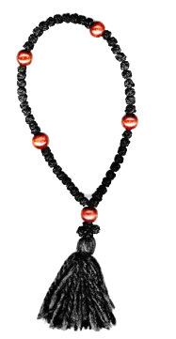
Вервиця (чотки) є в багатьох віруваннях. Це мотузка із нанизаними більшими й меншими перлами, зернами, коралями, кістками. Як медитативний і заспокійливий засіб досить ефективний. Можна взяти будь-яку коротку молитву або просто коротке славлення Бога, яка годиться для монотонного промовляння. Але не зловживайте цим засобом, бо ефект може бути такий як і від заспокійливих пігулок – наркотичний, та й часу багато забирає. Священнослужителям воно більше до нагоди, щоб перед богослужінням налаштуватися на зв'язок із Богом і згасити свої емоції. Вервиця майже не відрізняється від намиста, може бути різної довжини і різною кількістю намистинок. Такі вироби зустрічаються ще в кам'яному віці. Вервиця символізує змія-охоронця, який обвився навколо голови, шиї, пояса, руки чи ноги. Огорожа навколо святилища, храму, оселі чи могили тотожна вервиці-змію і має значення оберегу. Людина, яка молиться, використовує вервицю для створення оберегового кола. Назва "вервиця" означає зв'язку на мотузці (верьовці); верв – це члени сільської громади в давній Русі, що пов'язані між собою. "Чотки" означають відлік, які промовляє людина перебираючи намистинки. Первісно чотки могли також використовуватися для обліку днів чи товару.

Чи є приклади використання п'ятикутної зірки в нашій традиції, чи вона для нас чужа?
Ми використовуємо п'ятикутну зірку, в тому числі і перевернуту, у своєму житті, просто не звертаємо на це увагу. Сама зірка може позначати образ людини, якщо ви розставите ноги і руки. Гострим кінцем догори – це життя (верхній світ), донизу – смерть (нижній світ). Але не слід лякатися перевернутої зірки, адже це є образ Велеса – Бога нижнього світу і одночасно достатку, домівки. Така п'ятикутна зірка у нас стоїть в нижній частині Триглава-Тризуба, в середині яйця. Це голова Велеса, яка традиційно у сузір'ї Тельця позначається 5-ма зірками. Точно так 5 великих каменів обрамлюють вівтар Велеса на Хортиці, а тому святилищу більше 4 тис. років. Окрім того п'ятикінцеву зірку ви постійно малюєте у вигляді літери "А". П'ятикінцева зірка також використовується іншими народами, причому приблизно з таким же значенням як і у нас.

Чи є у нас звичай носити бороди?
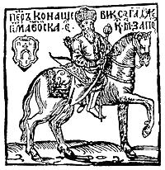
Петро Сагайдачний. Гравюра 1622 р.
Часто сучасні прихильники козацтва вважають, що наші предки носили вуса і в ніякому разі бороди, що то притаманно іншим народам. Слід заперечити таким висновкам. Козаки на давніх гравюрах, картинах чи фотографіях також були з бородами.
Велесова Книга нам повідомляє про бороди у наших Богів, наприклад: "Попереду – Сварог, і той одняв руки свої од бороди і повелів даждю текти се на гмиті ті." [ВК,30]; "Лісичі во вітвях колисатися зачали, а бороди хмелем утчені, і власи в травах" [ВК,38а]. Бороди можна побачити і на давніх слов'янських статуях. За звичаєм на зжатому полі залишали жмут колосся "Велесу на бороду".
Наявність бороди на обличчі чоловіка є природним. Єдине, що коли виникла можливість стригти і брити волосся, то виникли різноманітні зачіски. Звичай щодо цього питання є наступним. Діти не мають на обличчі волосся. Юнаки, коли ставали воїнами, збривали бороду залишаючи вуса і носили їх поки вважалися воїнами, тобто до 45 років. Бо вже далі, згідно вікового стану, вони ставали дідами і мали носити бороду. Але якщо помирав голова Роду, то старший за віком син успадковував цю посаду і мав відпустити бороду, чим підкреслював свій стан. Тобто борода є ознакою очільника Роду і своєрідним символом плодючості.
Волхви є духовними наставниками роду, тому мають носити бороди. Саксонець Граматик описуючи слов'янське місто Аркону і храм Святовита (близько 1208 р.) зазначив, що кумир мав кошлату бороду й підстрижене коротко волосся. А жрець цього Бога… відрізнявся довгою бородою й волоссям.

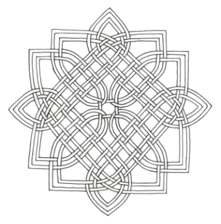

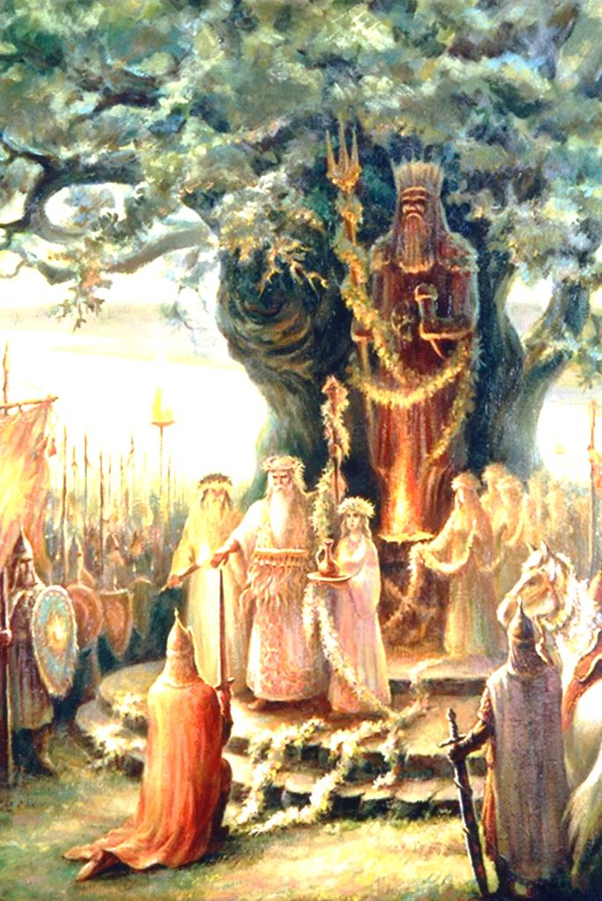

Обряди

Які обряди проводяться в ДЦ "Рідна Віра"?
За звичаєм проводяться наступні обряди: щонедільні славлення, свята Сварожого Кола, тобто календарні, посвячення в рідновіри, вікові посвяти, вінчання, поховання, освячення будівель та іншого майна.

Хто має право проводити обряди?
Обряди святого таїнства (посвячення в рідновіри, вінчання, поховання) проводять волхви, або з благословіння верховного волхва обряд може провести жрець. Всі інші обряди можуть проводитися жерцями. Старшим духовним чинам допомагають обрядодії.

Чому волхвом може бути тільки особа чоловічої статі?
Під час обряду освячення проходить своєрідне запліднення, яке виконує виключно чоловік. Священнослужитель виступає в ролі Бога, що дає життя. Для освячення використовується кропило або інша річ у вигляді символу чоловічого начала (наприклад, китиця, булава, меч). Освячення водою дорівнюється заплідненню сіменем: дощ, що проливається з Неба на Землю, її запліднює. В інших народів теж саме ставлення до освячення – його виконують лише чоловіки. В одному з індуських творів описано процес збирання в чоловічу сутність космічних явищ: "Води, ставши сіменем, увійшли в дітородний орган". Також лише чоловіки засівають оселю зерном, а жінкам це суворо заборонено, бо сама оселя символізує жіноче лоно. Жінки, що досягнули високого духовного рівня, стають берегинями (жрицями, обрядодійками) і виконують обряди, що пов'язані із жіночою сутністю.

За яким принципом проводиться щонедільне богославлення?
Богославлення проходить за схемою Світового Дерева: після зачину спочатку славиться світ Прави і Бог як Творець світу, далі йде ушанування світу Яви і побажання доброго здоров'я Роду нашому, третім ушановується світ Нави і поминаються Предки. На завершення обряду проходить єднання всього Роду і спільне споживання їжі – братчина (причастя).

Як тримати руки під час богославлення?
Під час богославлення руки потрібно тримати молитовно, склавши долоня до долоні на грудях або склавши перед собою в довільній формі. Під час прославлення Богів обидві руки підіймаються догори, творячи "Триглав", і проголошується слава. Під час спільного проголошення молитви руки також мають бути підняті догори. Тобто людина спочатку замикає свою внутрішню силу на собі, а під час прославлення розкривається для поєднання з Богами.
Воїни, які тримали в правій руці меча, а лівою щит, догори підіймали меча. За відсутності зброї, під час молитви права рука знаходиться на серці, а ліва (як захисниця) на животі. Таке розташування рук можемо бачити на прадавніх образах Богів. Під час славлення Бога права рука, наче меч, піднімається до Сонця, ловлячи його промені і отримуючи Божу силу.

Як прославляємо Рідних Богів?
Під час славлення проголошуються ім'я Бога, до якого звертаються у молитві, наприклад: "Слава Роду (Перуну, Дажбогу, Мокоші та ін.)!" або до усіх Богів відразу: "Слава Рідним Богам!" Якщо славу промовляє духовний провідник, то всі люди, піднявши руки догори, у відповідь кажуть: "Навіки слава!" Слава Богам промовляється голосно.

Як приймається посвята в Рідну Віру в дорослому віці?
Якщо ви приймаєте посвяту в дорослому віці, то проводяться ті ж обрядодіяння, що й при посвяті дитини, але вже без кумів. Посвячуваний оголошує присягу перед Богом і людьми. З собою потрібно мати нагрудний оберіг, бути охайно одягнутим, бажано у вишиванку. Також потрібно мати два очілля (налобна пов'язка): одну з простого матеріалу для спалення, а інше (гарне) для посвяти.

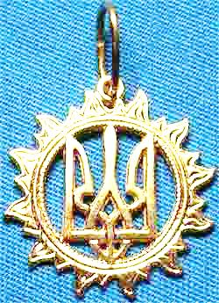
Які нагрудні обереги можна носити?
Оберіг не тільки оберігає вас, але ще й є ознакою вашої приналежності до Роду Руського. Основним оберегом ДЦ "Рідна Віра" є Триглав. Можна також носити інші обереги, які відповідають руському звичаю, наприклад: сварга, лунниця, громове колесо, алатир та інші. Маєте відчути, що найбільше підходить саме вам і маєте зосередитися на символі, що буде вашим супровідником і оберегом.

Яке ім'я надається при посвяті?
Кожне ім'я, яке дається людині, має велику духовну силу. Раз отримавши його, ми проносимо ім'я через усе життя. Тому підбір імені – надзвичайно відповідальна справа. Його значення дає певний код характерові людини. Називати дитину обов'язково потрібно рідним іменем. Ім'я вважається рідним, якщо воно пояснюється і узгоджується з нашою мовою і світоглядом. Батьки чи доросла посвячувана людина самі обирають ім'я і перед посвятою радиться з волхвом. Рідна Віра має порадник-іменослов, де можна подивитися існуючі рідні імена, також можна утворити нові.

Які вікові посвяти існують і для чого вони?
Вікові посвяти існують для переведення людини в інший суспільний стан. Приблизно ці посвяти відповідають річному рухові Сонця. При шестиденній системі, яка була раніше у стародавньому календарі і збереглася на годиннику, рік складався із 60-ти тижнів. Це відповідало 60 (копа) рокам життя людини. Основних поділів сонячного року було чотири: на зимове і літнє сонцестояння і весняне і осіннє рівнодення. Річні перевтілення Сонця порівнювалися зі станом людини: Коляда – це дитинство, яке править від Різдва до Великодня 15 тижнів або років у житті людини, Ярило – це юнацтво, що панує ще 15 тижнів до приходу Бога плодючості Купала, це у віковій посвяті відповідає 30 рокам, коли вже є діти, а через 45 тижнів від народження настає панування осіннього Сонця Миробога, що відповідає 45-річній людині, яка стає дідом і може мати онуків. Старцем стають після 60 років, завершується повне Коло і тоді при подальшому житті людина іде по колу дитини, на що існує приказка: "Що старий – що малий". Ці посвяти в тій чи іншій формі збереглися до сьогоднішнього дня.

Що таке кошерна їжа, чи можна її вживати?
Кошерною називають їжу, що освячена рабином (юдейським священнослужителем) і відповідає прийнятому релігійному стандарту. Цей обряд є тотожним руському освяченню їжі чи іншого майна. Якщо ви хочете вживати освячену їжу чи користуватися освяченими речами, звертайтеся з цим проханням до священнослужителів рідного віросповідання. В противному випадку ви будете підтримувати чужу віру і виробника, що погано відобразиться на житті нашого народу.
Слід зазначити, що поняття "кошерний" є у нас. Так народознавець професор Володимир Шухевич про поліжницю пише, що "не вольно її до часу виводу дальше як 35 кроків відходити від хати, аби не занечистила поля, на яке вона, ще некашерна, ступила би". Тобто відсутність сімені (каші) у лоні жінки при післяпологовому очищенні робив їй заборону кудись ходити, бо то є передвісником нещастя, як і жінка, яка з пустим відром перетнула дорогу. Сам обряд освячення тотожний заплідненню – сходження Божої благодаті, святості. Тому освячувати будь-що повинен тільки чоловік-священнослужитель.

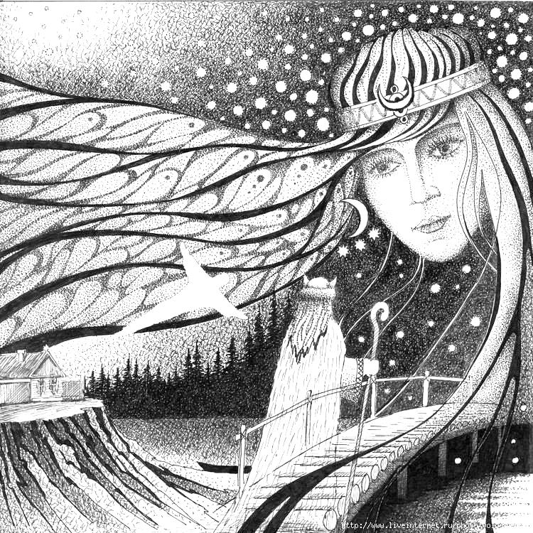

Календар
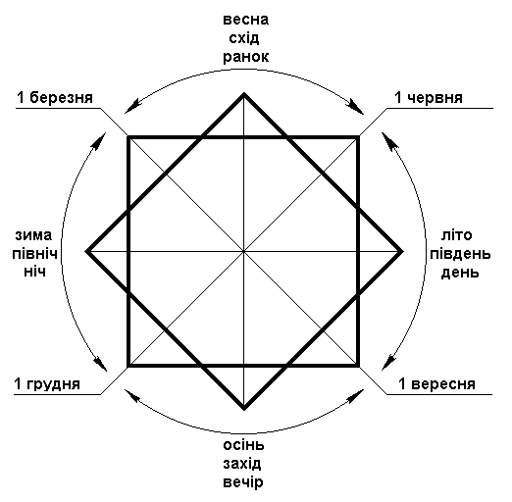
Схема календаря на основі восьмикутної зірки

Яке літочислення у рідновірів?
Рідновіри користуються літочисленням від Чорноморського потопу (5508 р. до н. д.). Вважається, що це Константинопольська (Візантійська) ера. Стався він через прорив Середземного моря. Це підтверджується геологічними даними, за якими потоп був між 5600–5500 р. до н. д. При цьому рівень Чорного моря піднявся на 100 м, заливши пониззя рік – особливо від Дунаю до Кубані і утворивши Азовське море. Це призвело з одного боку до ущільнення місцевого населення й раптового виникнення буго-дністровського центру (Трипільська культура). Саме потоп міг послугувати початком нового літочислення, яким користувалися руські літописи до реформи з переведенням на відлік часу від Різдва Христоса. Є ще відлік часу від якоїсь умовної події, як наприклад у Велесовій Книзі, але окрім поодиноких згадок це не створило календарної системи. Інших літочислень на нашій землі нам невідомо. Останнім часом з'явилося кілька новоутворень, щоб замінити чужовірні літочислення, але вони не набули широкого використання, окрім релігійних течій звідки вони походять.

Які основні свята відзначають рідновіри?
Наші Предки календар створювали на відзначення положення Сонця, Місяця, а також сезонів року і польових робіт. Сповідники Рідної Віри також за звичаєм відзначають ці свята. Перш за все це сонцестояння і рівнодення: Коляда, Великдень, Купало, Митнищі (Радогощ). Святкуються такі широковідомі свята як Новий рік, Водосвяття, Стрітення, Колодій, Сорочини, Вербна неділя, Проводи, Зелені свята, Спаси, Пречиста, Покрова, Доля, Калита та інші.

Деякі рідновірські організації святкують Новий рік (Новоліття) навесні. Чи це правильно?
Протягом історії різні народи ставили новорічні свята в різний час. Але ми вважаємо, що устійнений зараз Новий рік на 1 січня є цілком обґрунтований. Адже за мітологією старе Сонце вмирало, а нове народжувалося і на 8-й день відправлялося новою рікою, тобто починався Новий рік. Велесова Книга теж каже про зміну на зимове сонцестояння, коли починає правити Коляда: "Славимо Дажбога, і буде Той наш покровитель і заступник од Коляди до Коляди." (ВК, 31); "Себто на древній час много родів обирали Отця, вони же мали старців і віче, іні бо мали князів, іже обирали по сьомому колу од Коляди до Коляди." (ВК, 33). Також на Хортицькому святилищі-обсерваторії ІІІ-І тис. до н.е. основна лінія проходить між сходженням Сонця на літнє і зимове сонцестояння. Окрім того, "0" циферблату годинника виставлений на 1 січня, якщо відбуваються зміни, то і тут прийдеться руйнувати встановлені правила. Втішає те, що рідновіри, що зміщуються на весну, не роблять з того якогось календаря, їхні Нові роки чи Новоліття (їх кілька в різних об'єднаннях) просто висять в повітрі і ніхто не веде від них відлік. Можна деякі дати вважати новими роками для якоїсь дії. Наприклад, є новий навчальний рік на 1 вересня, колись майстрів набирали навчатися на 1 грудня. Так само можна вважати 1 квітня, як сільськогосподарський новий рік, так як більшість українців починає польові роботи.

Який календарний стиль використовуємо?
Відлік часу людство веде за спостереженнями небесних світил – Сонця і Місяця, тому календарі є місячні, сонячні і місячно-сонячні. У нас є всі підстави стверджувати, що раніше наші Предки користувалися місячно-сонячним календарем, який враховує рух обох світил, на це вказують і свята. Зараз наша держава користується сонячним календарем, який називається Григоріанський (за ім'ям папи римського, що ввів цю систему обліку часу). Він в середньому на три доби відстає від астрономічних подій. Щоб не створювати зайву плутанину РПК дотримується державного стилю.
Натомість в Україні, на догоду пануючій чужинській церкві, ввели в державний календар кілька основних церковних свят в юліанському (від імені Юлія Цезаря, що його запровадив) стилі, який є ще менш досконалий і відстає від астрономічних подій приблизно на 16 діб. Це призвело до плутанини систем на державному рівні.

В нашій країні за послідовністю установлених державних свят спочатку вітають з Новим роком, а вже потім з Різдвом. Чи правильно це?
Така послідовність свят є неправильною, в тому числі і за церковним каноном. При використані різних календарних систем, люди роблять помилку, адже першим іде Різдво 25 грудня, а потім Новий рік (він же Обрізання Господнє) 1 січня, і ніяк не навпаки. При накладці юліанського календаря на державний відповідно це є 7 січня і 14 січня. Навіть якщо держава святкує Новий рік в григоріанському календарі, а Різдво в юліанському, то потрібно зробити для себе вибір, в якому календарі свят ви живете і відповідно вітати: "З Різдвом і Новим роком". На 8-й день після Різдва новонароджену дитину кладуть у човен-колиску, тобто новий Місяць (свято ще називають Різдвом Місяця). Дитині дають ім'я, і його човен життя відпливає новою рікою (новим роком). Юдо-христосівці кінці обрізали, ми, русини, відв'язали. Звичайно, що човен не можна відправляти до народження дитини. Аналогічно на 9-й день проводжають човен-труну старого Сонця, відбувають Проводи (див. подібні свята в різні періоди року).

Чи є годинник стародавнім календарем?
У давнину існувала більш проста система обчислення річного кола, яке складалося з 360 днів (360 градусів кола) і пустого святкового тижня в кінці року для повного сонячного року. Циферблат годинника – це давній календар з поділом на 12 годин-місяців і 60 хвилин-тижнів (копа), на кожний місяць припадає по 5 шестиденних тижнів. Саме в календарі свят прослідковується шестиденна система. Вважають, що семиденка близько І ст. була занесена юдеями в Римську імперію, і, напевно, з розповсюдженням юдо-євангелізму поширилася в Європі.
Годинник має поділяти добу і рік наступним чином (враховуючи сучасний поділ доби на 24 години):
1 грудня (На(ш)ума, нового змія) – 22 до 4 год. – ніч (зима); Новий рік (0 годин) припадає на 1 січня.
1 березня (Веснянка) – з 4 – 10 год. – ранок (весна);
1 червня (Шума, старого змія) – з 10 год. до 16 год. – день (літо);
1 вересня (Комина) – з 16 до 22 год. – вечір (осінь).
Кожне число-закрутка – це Змій. Коли настає час Бог-Сонце копієм (стрілка) побиває Змія (годинник б'є). Старий Змій помирає – постає Новий і знову починається лік часу.

Церкви юдо-євангельської віри для вирахування Великодня використовують пасхалію, чому РПК її не використовує?
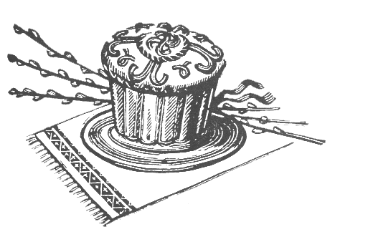
Великдень – свято весняного рівнодення, коли день стає більше ночі. Церковне вирахування Великодня – це відголосок місячно-сонячного календаря, але помилково це свято плутають із жидівським Песахом (середина місяця Нісана-Квітня, місячна повінь). На Нікейському соборі, коли унормовували церковне життя, рівнодення за юліанським календарем припало на 21 березня (календар почав відставати). Після рівнодення і місячної повені наступна неділя вважається днем Паски (Пасхи), яку можна святкувати починаючи від 22 березня. Різниця між святкуваннями католиками і ортодоксами полягає в різних стилях календаря, але по суті вони приблизно однакові. Одночасно церкви на період Великодніх свят використовують і сонячний календар. Це приводить до дублювання свят. Великодню відповідає в сонячному календарі Благовіщення 25 березня (врахуйте невеличке відставання григоріанського календаря), це свято по суті має відзначати рівнодення. РПК вирішило не використовувати шматок місячно-сонячного календаря, а повністю всі свята поставило в сонячному стилі. А щодо Песоха, то за аналогіями це є наше свято Рахманського Великодня, воно було поставлено на 15 квітня (середина між Великоднем і Трійцею при шестиденному тижні).

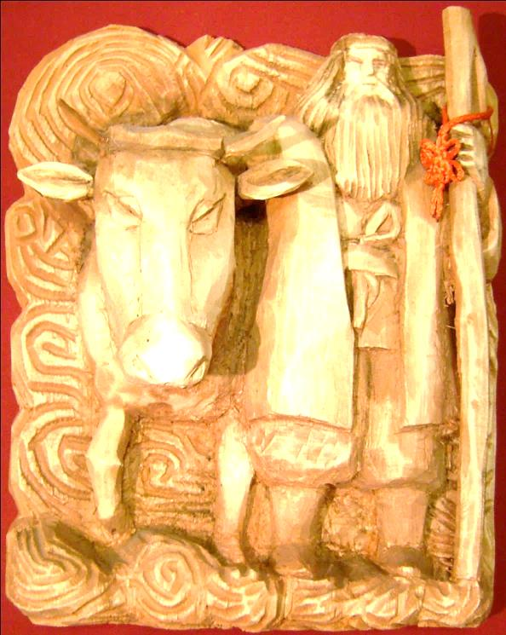

облаштування помешкання рідновіра

Чи потрібний вівтар (божниця) удома?
Хата чи будь-яке інше помешкання являється храмом родини, де у кожного рідновіра має бути облаштоване священне місце, на якому виставляються образи Богів, Предків, символіка, обереги, духовне приладдя. За можливістю таке місце облаштовується у гарному куточку, прикрашається вишитими рушниками, скатертинами, квітами.

Чи потрібно освячувати оселю?
При заселенні в нову оселю її потрібно відразу освятити, щоб в ній перебувала духовна сила і захищала мешканців. На великі свята чи у випадку негараздів, які можуть спіткати мешканців або оселю також потрібно здійснити обряд освячення.

Які обереги потрібно тримати, щоб в помешкання не потрапила негативна сила і в ньому було щастя?
Над дверима чіпляють підкову ріжками вниз, щоб зверху сходила Божа благодать, а знизу навпаки – ріжками догори, щоб все, що приходить, зберігалося. Окрім того ставлять Богів охоронців, що будуть оберігати оселю, бажано щоб їх було видно при вході. В світлиці ставлять образ Дажбога і Мокоші, щоб освячували оселю. Вікна мають бути обов'язково прикрашені або за давнім звичаєм рушниками чи сучасними шторами, які відіграють роль вій на оці-вікні.
Які особисті обереги мають бути у рідновіра?
Рідновіра захищає його нагрудний оберіг. У разі потреби використовуються інші знаряддя і символи. Коли виходите на люди, то можна одягнути звичаєве вбрання: вишиванку, очілля, браслети, намисто, серги, персні тощо – на них є оберігаючи символи або сама прикраса має якесь значення. Якщо не хочете зайвої уваги до себе, то символ-оберіг може бути малопомітним. Найголовніше, щоб ви вірили в його силу.

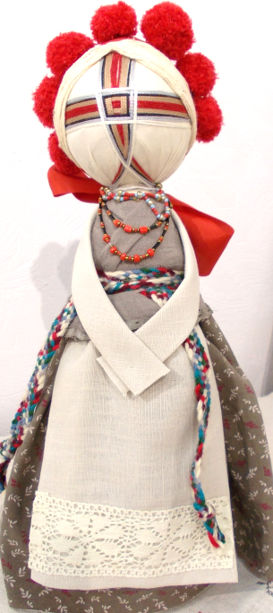
Для яких потреб використовується лялька-мотанка?
Це давня іграшка наших предків, яка є оберегом. Замість лика ляльці роблять хрест – символ Сонця. Лялька ж без лика-хреста є з потойбіччя, вона завуальована. Ляльку-мотанку використовують, щоб вона охороняла духовну сутність людини і забирала в себе весь негатив. Це якби ваш двійник. У разі хвороби ляльку прохають, щоб вона забрала всі болячки і негаразди у Нав'ю. У разі особливої небезпеки ляльку-мотанку за допомогою обряду, проведеного духовною особою, спалюють на вогнищі. Після чого потрібно придбати собі іншу мотанку і освятити її.

Навіщо завішувати вікна на ніч?
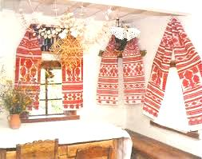
Бо з вулиці при світлі у хаті буде видно, що в ній діється, виставляється внутрішній світ родини на загальний огляд. Оселя та її мешканці втрачають захист, їх можуть "зурочити". Вікно є оком Божим, через нього до оселі заглядає Сонечко. Над вікном чіплялися образи-(в)ікони або тарелі з сонячним орнаментом, з них звисали рушники, які відігравали роль своєрідних вій. Коли Сонце сходило, вікна розкривалися, а коли заходило, вії потрібно було закрити, а разом із ними прикривали і образи світлих Богів. У такому вигляді вікно нагадує перевернутого (відносно сучасного державного герба) Триглава, це наче людина: таріль чи образ – голова, рушники – руки, вікно – сонячне сплетіння.

Про інші віри

Як рідновіри ставляться до сповідників інших напрямків вір?
Рідновіри з розумінням ставляться до інших народів, що сповідують свою споконвічну віру, бо вона відображає їхню самобутність. Але коли інші народи намагаються нав'язати нам своє віросповідання, то ми маємо боронити свою Віру, бо вона є основою нашого існування і державотворення. Нав'язування нашому народові чужовір'я розцінюємо як духовне і матеріальне загарбання.

А яке відношення мають рідновіри до сучасних течій християнства?
Більш правильно цю течію називати юдо-христосівство (юдо-євангелізм), бо вона використала релігійні твори юдеїв (Старий Заповіт), а за основу править віру в Ісуса Христоса, що викладене в Новому Заповіті (Євангеліях). Христосівство виникло в пізніших етапах розвитку людства і тому увібрало в себе стародавню мітологію і символіку, яка використовувалася споконвіку арійськими народами. Тому ми не відкидаємо повністю це вчення, а пояснюємо звідки воно виникло і що символізує. Тим більше не відмовляємося від багатьох понять, що увібрало до себе юдо-христосівство, бо то є надбання людства. В той же час юдо-христосівство визначило хибні напрямки розвитку віри і суспільства, що не відповідає здоровому глузду і самозбереженню нашого народу. Тому вважаємо цю течію шкідливою для розвитку не тільки нашого народу, а й для усього людства.

Чи вірять рідновіри в Отця Небесного, Ісуса Христоса, Діву Марію?
Ми сприймаємо їх як мітологічні персонажі, що первісно уособлювали сили Природи. Вони мають відповідники руських Богів. Отець Небесний – це наш Сварог, Діва Марія – Мати Земля-Рожаниця (осінній її прояв Мара). Образ Ісуса Христоса тотожний нашому Дажбогу – Богові Сонця, яке вмирає щовечора і воскресає щоранку. Є ще Марія Магдалена, яка має бути нареченою Ісуса, як і наша Мокоша, що уособлює Воду. А більшість біблійних апостолів, пророків, царів – це стародавні божества, образи яких прив'язали до історичних подій. Вони ніколи не жили як люди, але живуть в уяві людей, як герої, що рятують або карають, в залежності від релігійних уподобань.

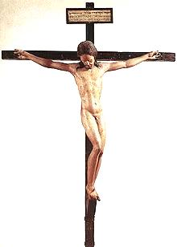
Чи використовують рідновіри символ розп'яття і страждання, що є у христосівстві?
Символи катування і страждання є хибними і руйнують людську психіку. Ми не визнаємо розп'яття за священний символ. Бог дав нам життя і ми маємо прожити його достойно, згідно звичаїв наших Предків, отримуючи насолоду від життя – воно прекрасне. У житті бувають різні перепони, які маємо долати і будувати справедливе суспільство, щасливу родину.

Чи символ розп'яття з'явився з прийняттям людством хритосівства?
Віра в Христоса або йому подібна була і в інших народів задовго до євангельських легенд про Ісуса Христоса. Сам Т-подібний хрест символізує людину. Хрестоподібну форму має також щогла човна, а на ній розпинали вітрило (парус – пор. з вед. Пурушею). На вітрилі могло зображуватися Сонце, а Ісус Христос мітологічно позначає Сонце. В давнину на річках і прибережних водах, як правило, не плавали вночі, тому зі сходом Сонця вітрило розпинали на щоглі і згортали із його заходом. В зимовий час, що символізував ніч, також не плавали. Аналогічно, коли починався військовий похід на суходолі, піднімали хоругву на хрестоподібній основі, що подібно до підняття вітрила.

Якщо хрест є символом Сонця, то чи могли його використовувати для спостереження за небесним світилом?
На Голготі (Лисій горі) три хрести з розп'яттями на картинах іноді виставляються П-подібно: Ісус посередині і два розбійника по боках. Припускаємо, що таке розташування пов'язано з тим, що хрести – це астрономічні знаряддя. "Злочинці" – це хрести на схід і захід, а Ісусовий – на південь.
Описуємо, як може це виглядати знаряддя для хрестів східного і західного напряму: людина стоїть напроти хреста, так щоб її зір проходив по рамену, що зливається з горизонтом; по обидва боки рамена совається планки візири, крайні положення рамена – це відповідно сходження і заходження Сонця для зимового і літнього сонцестояння, середина хреста – сходження для рівнодення. Вздовж рамена можна нанести риски, які слугуватимуть для проміжного визначення часу. Центральний хрест можна використовувати для фіксації сходження і заходження Сонця під час зимового Сонцестояння, а верхнім малим раменом виставляти висоту небесного світила в південь. Може через те було зумовлене відзначення Різдва Христового на зимове сонцестояння. У випадку, коли хрест стояв один, то припускаємо, що нижня скісна планка восьмираменного хреста могла слугувати для розвороту і фіксації астрономічного знаряддя.

Христосівці іноді прирівнюють рідновірів до сатаністів, чи відповідає це дійсності?
Відмінно від юдо-христосівців рідновіри мають природний дуалізм і тому шанують як темну, так і світлу Божу сутність, яка поділяється на Білобога і Чорнобога (у природному розумінні це є день-ніч або літо-зима). Кожен з цих Богів виконує своє призначення і один без одного не існують. Інші Боги також відносяться або до світлих або до темних (верхніх чи нижніх), наприклад, протиставлення Перун – Велес.
Сатана відноситься до темних Божих проявів, який протистоїть Ісусу. Те, що Сатана отримав негативні якості, швидше неправильні уявлення людей про Божу сутність. Ісус мітологічно символізує Сонце, але коли воно спускається до Землі (ангел, що падає), то стає потойбічним Сонцем – Місяцем, а це вже ближче до Сатани. Так що ці два персонажа хоч і протиставлені один одному, але й є тотожними. В нашій мові є близькі слова до цього персонажу: сутінки – перехід зі світлої частини дня до темряви, сутаною називається одяг у католицьких священнослужителів. А для виховного процесу віруючих, краще не лякати Богами, а закликати дотримуватися правил поведінки у суспільстві.

А які прояви сатанізму, чи то поклоніння темним силам можна відзначити у христосівстві?
Будівництво храмів (церков) відноситься до ушанування нижнього світу, це своєрідні могили (хати), де тимчасово перебуває Сонце (людина) перед тим як воскреснути. У храмах прийнято тримати мощі святих, або й цілі поховання. Саме конання Ісуса Христоса на хресті символізує смерть і заходження його, як Сонця, до потойбіччя. Опісля смерті Ісуса його тіло поклали до склепу-могили, іноді такі символічні могили розташовують або в храмі чи поруч із ним.
Раніше у церковній будівлі горіло вогнище, а зараз свічки, як у темному царстві: вогонь є зародком Сонця. Проведення всеношної служби на великі свята це також ушанування темних Богів, бо саме вони панують у цей час і опікуються зародком. В нічний час робиться і урочисте освячення Води, це коли Сонце знаходиться у земних водах нижнього світу. Храми часто будуються у вигляді човнів, які мають винести людину з Нави – потойбічного світу. У Наві Сонце чи людина отримає нове тіло і воскресає із мертвих. Тому всі обряди посвячення проходять через смерть – занурення у Води, що й називається хрещенням.

Чи є підтвердження поклоніння темним Богам у писаннях христосівства?
Багато стародавніх Богів, як світлих так і темних, у христосівстві перейшли в розряд царів, пророків, святих. Їх дуже багато, тому всіх перераховувати не варто. Зупинимося на деяких прикладах. Так відомому уривку з "Буття" Яків (Місяць) бореться з Богом уночі (він, напевно тотожний нашому Диву – нічному небу). І Бог проситься в Якова, що той відпустив його: "Пусти Мене, бо зійшла досвітня зоря". Ми з фольклору знаємо, що Сатана (також інші Боги нижнього світу) боїться ранкової Зорі, бо вона символізує перемогу світлих Богів.

Що скажете про текст основної молитви в христосівстві?
Отче наш, що єси на небесах!
Нехай святиться Ім'я Твоє,
нехай прийде Царство Твоє,
нехай буде воля Твоя,
як на небі, так і на землі.
Хліб наш насушній дай нам сьогодні.
І прости нам провини наші, як і ми прощаємо винуватцям нашим.
І не введи нас у спокусу, але визволи нас від лукавого.
Бо Твоє є царство, і сила, і слава навіки. Амінь.
У даній молитві відсутній декларований монотеїзмом, бо влада Бога не розповсюджується на весь Світ – як бачимо, Отець є тільки на Небесах. У молитві є прохання прийти Його Царству, тобто якщо царства Бога немає, то є царство Сатани. Вислів "не введи нас у спокусу" виглядає досить дивно, бо знаємо, що основним спокусником є Сатана. Той що молиться має вигляд жебрака, а не онука чи сина Божого, що допомагає Богові на землі. Та й провини (варіант: борги) ми не любимо прощати і їх потім пам'ятаємо, особливо, якщо нанесені великі збитки.
Словом "амінь" завершують молитви, що підтверджує істину сказаного. Воно тотожно слов'янському "камінь", по якому ударяли молотом Перуна на підтвердження твердості (істинності) слова. Аналогічно ударяють кулаком по столу, коли хочуть наполягти на сказаному. Сам камінь символізує нижній світ і удар по ньому – це визволення скарбів із потойбіччя, якби із яйця-зародку.

Як рідновіри ставляться до ісламу?
Як і до інших іноземних вір. Іслам або мусульманство зародився в арабському середовищі на початку VІІ ст. і увібрав до себе мітологію юдаїзму, христосівства та елементи народної віри. Завдяки бойовим походам арабів і завоюванням народів, іслам поширився на великому просторі Азії і Африки, частково Європи. На Русі іслам не набрав поширення через суттєву відмінність звичаїв і орієнтацію на святині в Аравії, його сповідниками переважно є татари та іноземці.

Дехто вважає, що крішнаїзм близький до Рідної Віри?
Крішнаїти (або вайшнави) сповідують одну із сект на базі індуїзму, тому у своїй поведінці намагаються відтворити індуський спосіб життя: їжу, харчування, санскрит, імена і т. д. Крішна зображений у вигляді негроїда, що підкреслює його походження з Індостану. Це не відповідає руському звичаю і вдається дещо награним, екзотичним. Бог Крішна за мітологічними ознаками відповідає образу Сонця, що заходить (приходить до людей), яке має червоний (красний) колір і його переходу на місячну сутність. Тому зображення Крішни блідим нагадує нам Місяць і повній своїй красі. Крішна близький до нашого Миробога чи таким мітоперсонажам, як Козак Мамай (з народних картин), князь Володимир – Красне Сонечко. Христос також близький до Крішни за іменем і за мітологією. Навіть деякі основи віровчення кришнаїзму і христосівства є однаковими.

Чи є світові релігії такі як христосівство, іслам, буддизм монотеїстичними?
Ці релігії тільки декларують монотеїзм, бо у світі не існує стародавньої віри, яка б не базувалася на природній основі, де Бог є єдиним і багатопроявним. Тому, окрім основного Бога, ці релігії визнають існування інших Богів, є віра в протилежних Богові істот, наприклад у Сатану чи Шайтана, різних духів. У святих писаннях цих релігій більшість родоначальників, пророків, царів є мітологічними персонажами, що замінили стародавніх Богів.

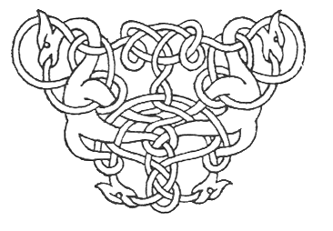

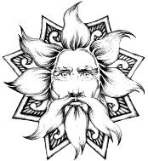

СЛОВНИК РУСЬКИХ БОГІВ
містить імена Богів та легендарних героїв, істот,
які наближені до Богів.

Б
БЕРЕГИНЯ – Богиня-захисниця, яка оберігає всіх і все: домашнє вогнище, рідну землю, людину, жінок-матерів і чоловіків воїнів. Згад у ВК,7ж. Свято – 1 лютого. Див. Мати-Земля.
БІЛОБОГ – Бог денного світла, добра, щастя. Білобог вічно бореться з Чорнобогом, вони почергово перемагають один одного і на землі від того змінюється день (літо) на ніч (зиму), і навпаки. У цій боротьбі (взаємодії) твориться життя: "А обаполи Його Білобог і Чорнобог се перуться. І ті Ісварг держить, аби цьому Світу не бути поверженому." [ВК,11а]. Тому поняття добра і зла є умовним – ні Білобог, ні Чорнобог один без одного не існують, бо обидва знаходяться у володінні Сварога, який і править Світом. Але іноді зазначається, що Білобог несе добро, а Чорнобог – зло: "Ні єсь бо іноді, якож який не удерже свого єсть єства, зараз і рече безумне – себоть є від Чорнобога, а інший, коли має радогощ, – є від Білобога" [ВК,22]. Ушановують Білобога 15 липня.
БОГ, БОГИ – слов'яни розуміють Бога як найвищу істоту. З Богом ототожнюється Природа, Всесвіт. Найвищім Бог є єдиний і багатопроявний, кожний із Його проявів має своє ім'я і розглядається як окреме Божество. Боги слов'ян мають чітку прив'язку до природної сутності, тобто відбувається уособлення проявів Природи через мітологічні персонажі. Це дає відмінність від біблійного віровчення, де боги і святі діють як окремі від Природи істоти, хоча первісно ця прив'язка існувала. Серед імен слов'янських Богів є багато найменувань одного і того ж Божества, які часто можуть виявитися давніми епітетами, а пізніше стали сприйматися як власні імена.
БОГУМИР – за Велесовою Книгою праотець слов'ян. Послухавши свою дружину Славуну, Богумир поїхав шукати своїм донькам чоловіків. Залишився ночувати біля вогнища під дубом (тотожність з Козаком Мамаєм, який уособлює Сонце, що заходить). Тут йому зустрілися три мужі – вісники на конях: Ранок, Полудень і Вечір, які шукали собі дружин. Ці вісники й стали чоловіками трьох доньок – Древи, Скреви і Полеви. Від цих родів пішли племена деревлян, кривичів і полян. А від синів Богумира Сіви і Руса пішли сіверяни і руси. [За ВК,9а]. За своїм ім'ям Богумир може уособлювати осіннє Сонце – Миробога. У ВК,10 сказано, що по Богумиру був Ор з синами своїми. Це наводить на біблійні паралелі, коли Іван Хреститель, являється предтечею Ісуса Христоса.
БОЖ БУС – легендарний князь Антії (русів). За ВК,32, Германаріх розбив русів, і повержив Божа-Буса і сімдесят інших криженців, це призвело до консолідації та повстання Русі й розгрому готів: "Се Отці наші течуть на них, Германаріх розбив їх. І повержив руса Божа-Буса і сімдесят інших криженців. І тут смута велика була на русах. І став молодший Вендеслав, і зібрав Русь, і веде її на них. І в той раз розтрощив годь...". У "Слові…" згадується "время Бусово". В книзі "Про походження й діяння готів" Йордан повідомляє, що король остготів Вінітар "послав військо в межі антів і, коли вступив туди, у першій битві був переможений, але надалі діяв рішучіше й розіп'яв короля їхнього Божа з синами його і 70 старійшинами для залякування". 374 року гуни обрали своїм великим каганом Баламира. Гуни спочатку підкорили антів, а потім, зібравши військо, Баламир пішов походом проти готів на чолі з королем остготів Германрихом й переміг їх. Відомо також, що Баламир покарав готського короля Вінітара за вбивство антського царя Божа. Легенда про розп'яття (чи поверження) Божа Буса аналогічна вченню про розп'яття Ісуса Христоса, а також про його 70 апостолів, яке могло виникнути на основі міту про погибель єгипетського Осіріса (Бусіріса). Можна припустити, що в історичні події, що пов'язувалися з Божем, були вплетені мітологічні сюжети. У Києві є Бусова гора і Бусово поле. Священний птах лелека, має іншу назву бусол, приносить немовлят і може символізувати ранкову зорю. Бус(а) – це також човен, корабель.
БОЖИЧ – див. Коляда.
БОЯН – легендарний києво-руський поет-дружинник другої половини XІ – початку XІІ ст., згадується у "Слові" та в одному з написів на стінах Софійського собору в Києві. "Віщій співець", "внук Велеса" (Бог Велес – опікун поезії), він оспівував міць Київської держави, бойові звитяги русів. На іншу думку Боян є мітологічною особою.
В
ВЕЛЕС – Бог таємничих знань, музики, поезії, матеріальних благ, покровитель тварин. Велес зображався у вигляді вола, ведмедя, змія (роги). Велес протиставляється Перуну. На середньому зубі Триглава (Тризуба) це позначається у вигляді стріли, що б'є між ріг чи в сердечко (чоло) Велеса. Велес є зв'язковим світів Нави і Яви: провідник душ померлих до світу Нав і навпаки звідти приносить отрочат. Велес тягне в небі комнощ (човен) суражіїв [ВК,3а]. Велес навчив слов'ян землю орати і сіяти, а також всілякому ремеслу. Слово "скот" в давнину мало значення "багатство", "гроші". Скот вважався основним багатством племені, родини. Тому "скотій Бог" Велес є Богом багатства. До цього часу існує звичай залишати на зжатому полі жмут колосків "Велесу на бородку". Трави, квіти, кущі, дерева називали "волоссям землі". Корінь "воло", "вло" став складовою частиною слова "володіти", "влада". Велесу присвячена "Велесова Книга" [ВК,16]. У "Слові о полку Ігоревім" співець Боян названий внуком Велеса: "Чи оспівати було, віщий Бояне, Велесів внуче." Велес тотожний ведичному Валу, біблійному Ваалу і Соломону, св. Власію, Валентину, Миколі та ін. Ушановують Велеса 11 лютого, 9 травня, 6 грудня.
ВІЙ (Вий) – Бог потойбічного світу. Вій одним поглядом вбиває людей і перетворює в попіл міста і села; його убивчий погляд закривають густі брови і з'єднані вії. І тільки у тому випадку, коли потрібно знищити ворожі раті, або спалити вороже місто, піднімають йому вії вилами. Його віки асоціюються з пічною заслінкою, яка дуже гаряча і її можна зрушити стороннім предметом. Відгороджений від світла масивними чорними віками, Вій нагадує Землю-піч, що горить всередині, чорну ззовні. Всередині Вія-печі утримуються такі енергії, стикання з якими рівнозначно долученню до Нижнього Світу, а значить – або смерть, або безсмертя. Вія нагадує святий Кас'ян: "Кас'ян схожий на людину, увесь в шерсті, вії довгі, аж до землі, і весь чорний. Кас'янові через вії погано бачити, і нечиста сила підіймає йому вії гуртом". Ім'я Кас'ян пов'язане з кістьми мертвих. Вій вважається одним із головних служителів Чорнобога, а також суддею над мертвими. Свято Вія відзначають в останній день лютого, аби розкривши йому вії випустити Сонце. Наступний день 1 березня вважається Ранком Сварожим. На острові Хортиця досліджено святилище-обсерваторія, якому понад 4 тис. років. На головному святилищі, що викладене з каміння, можна побачити Око Боже. Вія ока позначена сегментом від сходу літнього Сонця до сходу зимового Сонця.
ВИЛИ – Богині долі, які присутні під час народження дитини й визначають її долю, вселяють в неї душу. Водночас Богині поезії, музики, танців. зображалися вічно юними красунями, стрункими й граційними, в білих одежах, з довгими золотосяйними розпущеними косами, в яких начебто вся чарівна сила.
ВОВКУЛАК (вовкун) – чоловік-перевертень, який має особливість перевтілюватися у вовка. За повір'ям, вовкулаками є або чаклуни, які вміють приймати звірячий образ, або прості люди, яких перетворили у вовків колдуни. Як правило, вовками вони стають уночі, а вдень знову стають людьми. Вовкулаки у військовій справі співвідносяться з архетипом Чорного Перуна, з елітними військовими дружинами орденського типу з високою військовою підготовкою.
ВОГНЕБОГ – одне з імен Бога вогню Симаргла.

Г
ГАМАЮН – віщий птах, "говорун".
ГОРИНЬ – Богиня-плакальниця; від горе, горювати або горіти, гора Припускаємо, що Горинь треба ототожнювати зі світом Яви: поява Сонця, яке горить зранку зорею і йде у гору. Молоде Сонце може називатися Гор (Григор, Ігор). Напевно Богиня горює за людьми, що передчасно покинули світ життя. Згад. у Велесовій Книзі.

Д
ДАЖБОГ (Даждьбог) – Бог Сонця, син Сварога (Батька-Неба) і Рожаниці (Матері-Землі), брат Мокоші-Води, правитель Прави і Яви, уособлення чоловічого начала. В Іпатіївському списку ПВЛ зазначено: "Сонце цар, син Сварога, він же Даждьбог". За давньою легендою Сонце уявлялось у вигляді бика. Хмари – це небесні корови. Бик запліднює корів, і ті проливають на землю небесне молоко – дощ, який дає життя природі. Тому Дажбога можна вважати й Богом дощу. Це підтверджується варіантом імені як Даждьбог (рос. дождь). Ім'я "Дажбог" дослівно можна роз'яснити як "Бог, що дає життя". Дажбог вважається подателем всіляких благ: "Славимо Дажбога, і буде Той наш покровитель і заступник од Коляди до Коляди. І плоди на полях, і дає трави для скотини, і да нам во всі дні говяда умножиться і зерна житнього множество, аби мед віщий затвержити і пекти." [ВК,31]. Сварог запліднює Рожаницю, а та породжує Мокошу і Дажбога. Пройшовши небесне життя Дажбог вмирає і заходить до лона Землі, зранку знову народжується. Так постала віра в непереможне і вічне життя. Боги, що вмирають і воскресають, в більшості ототожнюються із сонячним Божеством. Сварог наказав Ору (отцю русів) слухатись Дажбога як Отця [ВК,25]. Дажбог вважався родоначальником руського народу і руси названі "Внуками Дажбожими". "Слово о полку Ігоревім": "Погибашетъ жизнь Даждьбожа внука". "Велесова Книга": "Отця нашого Паруна сини і Дажбога внуки" [ВК,23]. Появі на небі Дажбога передує Ранкова Зоря, яка виводить на небосхил його білих коней; друга сестра – Вечірня Зоря – заводить коней на конюшню, після того, як Дажбог закінчив свій об'їзд. Сонячний Бог ще може пересуватися Небом (Сваргою) на човні-струзі: "Даждьбог на струзі своєму був у Сварзі премудрій, яка єсть синя." [ВК,38б]. У грудні, коли ночі найдовші, Дажбог помирає, а на наступний день зимового сонцестояння відроджується (свято Різдва – 25 грудня). Дажбог має чотири прояви: Коляда (зимовий), Ярило (весняний), Купало (літній), Мир (осінній). У святилищі човнового типу, а також у Триглаві, Дажбог стоїть праворуч (сонячний бік) від Перуна: "І се перве має на чолі Дажбог, по ньому ж творимо [треби]. Се бо ми Главу речемо, яко став ов одесну нас, і буде се начальником. І як він став, і тому се радіємо про своє, бо ощадить." [ВК,33]. Щитом Дажбога є шестикутна зірка.
Дажбог згадується в обрядових піснях:
Ой, соловейку, ти ранній пташку,
Ой чого так рано із вир'їчка вийшов?
Не сам же я вийшов, Дажбог мене вислав —
З правої ручейки — літо відмикати,
З лівої ручейки — зиму замикати…
За своїми ознаками Дажбог тотожний Свентевиту – західних слов'ян, Давату – геттів, Давиду та Ісусу – біблійним мітоперсонажам, Ра – єгиптян та ін.
ДАНА – Богиня прісної, річкової води, яка важлива для життя людей. Дана опікується водоймами, дбає за їх чистоту, наповненість. За своїми функціями наближається до Мокош, що згадується в літописах. Назви найбільших річок України споріднені з Даною – Дунай, Дністер, Дніпро, Дон, Дінець. Порівняй укр. "дно". Водойми в Україні мають додаткову назву "дунай". Вона стає часто поетичною, так у "Слові о полку Ігоревім" слово "дунай" – це річка взагалі, вода: "На дунаї Ярославнин голос слишиться". Можливо, що фольклорна Водяниця і Во-Дана – це одне і теж. Тотожна ведичній Богині первісних вод Дану.
ДИВ (Дий) – Бог нічного Неба. У ВК Питаре Діяє, тотожний за назвою давньоарійському Дьяус-питаре, грецькому Zeus pater, римському Dies piter, які вважаються Богами Неба. Але у слов'ян він уособлює протилежне нічне Небо. ВК,4г подає дивів негативно: "Ані Мара, ні Морока не смієм славити. Ті бо то диви є нашим нещастям…". У "Слові" Див має вигляд нічного хижого птаха: "Ніч, стогнучи йому грозою, птахів убудила, збила звірину в стада. Див кличе на верху дерева, велить прислухатись землі незнаній у Лузі…". О.П. Знойко вважав, що найстрашнішою катастрофою в уявленнях давніх людей була загибель неба – падіння небесного склепіння. Він наводить текст пірамід Єгипту (3000 р. до н. д.), де зустрічаємо голосіння Ісіди над убитим Осірісом: "Зливається Небо з Землею, Тінь на Землі нині, Вже впало Небо на Землю." І тут же О. Знойко, порівнюючи, наводить слова зі "Слова": "Уже вріжеся Див на Землю". Мова, напевне, йде про появу нічного зоряного Неба, що ототожнювалася з падінням небесного склепіння на землю і поєднання чоловічого (Небо) і жіночого (Земля) начал. Слово "Див" близьке до Діви, що прив'язує його до земної (жіночої) сутності. Можливо це є сила фалосу (Пітаре) Всевишнього Бога, або сила, яка сходить з небес людям: "Молимо Патар Дяіє, що той ізведе огінь, який Матирь-Сва-Слава принесла на крилах своїх Праотцям нашим." [ВК,19], "Се бо храним Питар Діяє, якож той особо є, став о Матері против… І се дає мужу своєму Пітару: і да обітницею Твоєю буде, повноплодіє, і овочі, і зерно… І се сушена [*засуха] тече борзо від краю чуждого, і там є до часу, аж поки Питар її одведе". [ВК,30]. Апостол Петро також уособлює нижній світ: він є опорою христосівської віри і його розіп'яли стрімголов. Крім того христосівці Дияволом називають антипода свого Бога. В одній з обрядових українських пісень мовиться: "Ой Див, Див та Ладо, Та повідай козле правду". Козу водять на Новий рік (1 січня), що пов'язано з 9 днем від смерті старого Сонця і народженням Місяця (роги). Цей символ стоїть внизу православного восьмикінцевого хреста (місяць, косий хрест або череп) і в нижній частині Триглава (символ овена або тура – перевернута п'ятикінцева зірка). Тому Дия можемо ототожнювати з Чорнобогом – Богом темряви, див, таємничості.
ДОЛЯ – Богиня, яка пряде долю людині. Свято Долі відзначається 24 листопада. В місячно-сонячному календарі Місяць на цей день починає переходити у серп. На свято Долі відбуваються молодіжні вечорниці, дівчата ворожать на судженого, варять кашу і закопують у садку (символи кохання). Напевне, Доля є ознакою місячної сутності і має відношення до Мокоші. В церковному календарі їй відповідає Катерина (тотожна Гекаті), яка вирішує долю людини: "котитися" і "ринути" (зануритися, загинути); означення вмертвляючої і народжуючої жіночої сутності, порівняй: косар (смерть з косою), кат, каторга, кіт (киця), окотитися, терен, ирій. Катраниця – ім'я однієї з русалок. Літера "т" може замінюватися на "с" (лат. "th"), що проявлено в зменшеній формі імені "Кася". У цьому випадку можна прочитати "косарина", звідси й косар – той що умертвляє рослину. Тому у Долі можуть бути ознаки Смерті з косою, яка вирішує долю – кому жити, а кому не жити. Спадаючий місяць, що переходить у косу і є цьому підтвердженням.
ДОМОВИЙ – господар, дух дому, покровитель будівлі і людей, які живуть у ній. Люди намагаються підтримати з Домовим добрі відношення, турбувалися про нього, як за поважним гостем, і тоді він допомагав тримати дім у порядку і попереджав про небезпеку. Домовий влаштовувався жити в підпіллі, під пічкою. Уявлявся у вигляді маленького старця. За характером він вічний хлопотун, ворчливий, але турботливий і добрий. Переселяючись на нове житло, Домового завжди з допомогою замовляння запрошували переїхати разом з родиною.
ДРЕВА – дочка отця Богумира, родоначальниця племені древлян. Згад. у ВК,9а.

Ж
ЖАЛЯ (Желя, Жля) – Богиня похоронного обряду, плачу, яка супроводжує покійного до поховального вогнища. Велесова Книга: "Жаля жаліє над ворогами" [ВК,25]; "І тако стали між русами распрі і усобиця, і Жаля стала між ними. І почала плакати і вирікати їм" [ВК,8]. Могила називається жальник; "жаліти" – заспокоєння людини; "желаю" (рос.) – бажання на майбутнє, в тому числі й бажання для померлого повернутися на цей світ. Відома також у "Слові": "За ним кликнули Карна і Жля, поскакали по Руській землі, смагу людям несучи в полум'яному розі". У різних перекладах Велесової Книги Жаля може бути ім'ям Богині або сприймається як слово "жаль". Можливий варіант, що Жаля є одне з імен Матир-Сви, адже вона, також може опікуватися померлими, що загинули на полі бою, якщо розглядати її образ як Вечірньої Зорі (див. ВК,37а).
ЖИВА – за своїм ім'ям ототожнюється з Богинею життя, що уособлює життєву силу і протистоїть смерті. Жива своїм походом оживляє природу навесні і дає Землі плодючість.
У Велесовій Книзі Жива кілька разів згадується у сполученні "Вода Жива" – Священна Вода, яку дають нам Боги для життя нашого Роду і воскресіння померлих. Тобто Жива пов'язується саме з Водою і має бути близькою до Мокоші.

З
ЗАМУНЬ КОРОВА – як прародителька русів згад. у ВК,7є: "І Дажбог нас родив крізь корову Замунь…". У ВК,8(2) Корова якби поїдає день і проливає молоко вночі зірками: "Тут бо корова Земунь іде до поля синього і починає їсти траву ту і молоко давати. І тече те молоко до хлябів і світе вночі звіздами над нами." Мається на увазі Молочна Стежка – наша галактика. Можливо Замунь тотожна Мокоші – дружині Дажбога і уявляється у вигляді рогатого місяця (луни), який може бути представлений як чоловіком так і жінкою.
ЗАРЕБОГ – Бог Вранішньої Зорі. Згадується у ВК,26.
ЗЕМЛЯ (Мати Сира Земля, Берегиня, Рожаниця) – Богиня Землі, правителька Нави. Земля є дружиною Сварога: "І се повінчаємо Сварога і Землю, і правимо свадьбу їм, якож се Творець є Сварежь і противе Нього – жона Його. І се празденство мали діяти, якож для мужа і жони, і ми діти їхні." [ВК,30]. Земля і Сварог, згідно Світового Яйця, породжують Сонце і Воду. Земля проявляється протягом року у різних образах, пропонуємо варіанти: Мара – ушановується 8-9 вересня, Ганна – 8-9 грудня, Лада – 8-9 березня, Жива? – 8-9 червня. Земля тотожна біблійній Діві Марії (Марі). – 30.
ЗОРЯ (Зориня, Зоря Красна) – Богиня Зорі. Можливо ототожнення Зорі і Матир-Сви (ВК), два крила якої символізують ранкову і вечірню Зорю.

І
ІНТРА (Ондере, Індра, Андра) – Інтра уособлює нижнього (чорного) Перуна: "Се бо Ондере маємо, який є інший Перунець." [ВК,30]. Бог Інтра передав зброю Перуну (див. ВК,6г). Близький за значенням авестичному Андрі, який є демоном і протистоїть добрим Богам Асурам. У Ведах Асурів замінили Деви, тому Індра став Верховним Богом. Індрик відомий у слов'янській мітології ("Голубина книга"), як Бог підземних вод, який прочищає джерела. Тотожний христосівському апостолу Андрію. Свято Інтри. – 30 листопада. Вечір перед ним називається Калита. На цьому святі відбуваються молодіжні вечорниці, де розігруються давні міти за участю Інтра: він звільнив ріки, забивши змія Врітру, блискавкою знищив перепони (за ведичною мітологією). Те що Інтра у слов'ян позначає нижній світ підтверджується його символом – косим (Андріївським) хрестом, який є також символом потойбічного світу і Місяця. На святі "Калита" танцюють навколо косого хреста. Цей символ ототожнює Інтру з фалосом і ядром (насінням). На Триглаві (Тризубі) Інтра символізує Яйце в нижній частині, а Перун – перо у верхній частині середнього зуба.

К
КАРНА – Богиня кари. Це ім'я споріднене зі словами карати, себто вчиняти лихо, картати – дорікати за вчинене. "Кара його буде тяжка і рід його ізвержений, і Жаля не оплачеть його, ім'я його забудеться." [ВК,32], "Се Каринь плачеться о мертвих тих, яко стали на тропу Божеську і замерли". [ВК,25]. Разом з Жалею також згадується у "Слові": "За ним кликнули Карна і Жля, поскакали по Руській землі, смагу людям несучи в полум'яному розі". Карина-Кара швидше виконує судочинство і має урівноважувати Божий Закон, тобто це Богиня Прави.
КИЙ – за Велесовою Книгою один з трьох синів праотця Ора, від якого пішли Кияни (Русичі). За ПВЛ брати Кий, Щек і Хорив ще мали сестру Либідь, вони збудували місто й назвали його на честь старшого брата Києвом. Незважаючи на те, що Кия та його братів давні автори подають як реальну історичну особу, є всі підстави вважати його мітологічним персонажем. Є аналогічна вірменська легенда про згадуваних в тексті братів Кия, Щека і Хорива – відповідно Куара, Мелтея і Хореана. За тримірним розподілом корабля Кий позначає щоглу, Щек (Змій) – ніс, Хорив – корму (кермо).
КОЛЯДА (Божич) – наймолодший зимовий прояв Дажбога. Коляда являється у вигляді дитини, підлітка. Різдво Коляди святкують 25 грудня на зимове сонцестояння. Народженню Сонця-Божича присвяченні колядки. Вважається, що це є також Різдвом Дажбога, бо починається нове Сонячне Коло: "Славимо Дажбога, і буде Той наш покровитель і заступник од Коляди до Коляди". [ВК,31]. Західнослов'янський варіант імені – Поренут.
КУПАЛО (Купалбог, Купайло, Рай) – літній прояв Дажбога. Купало уявляється у вигляді зрілого чоловіка. Його ще називають Богом плодючості, бо в цей час Сонце має найбільшу силу, що сприяє визріванню плодів. Різдво Купала святкують 24 червня на літнє сонцестояння. Західнослов'янське ім'я – Руєвит. Основне дійство свята починається в Ніч на Купала (23 червня) народними гуляннями з пусканням вінків, стрибанням через вогнище, пошуком квітки папороті. На ранок зустрічали новий прояв Сонця – Купалу. Купалбог править до Митнищ (осіннє рівнодення). "Купалва прийде у вінку, який же возлежить на голові його, сотчений од віття зеленого і цвіту, і плодів." [ВК,8]; "Себто Купаль гряде до нас і рече нам, яко маємо стати горді і чисті тілами і душами нашими." [ВК,21]; "І се Купало укаже для нас знамя на звитягу над ворогами, і те маємо творити." [ВК,28]; "Купалбогу, який до Митнищ (Митниць) правити має і всячеське омовіння." [ВК,38а].

Л
ЛАД (Ладобог) – осінній прояв Дажбога. ВК,8 подає перелік Богів: "Володарі наші єдино єсть: Хорс і Перун (нижній і верхній світи), Яро, Купалва, Лад і Дажбог" (іде перелік проявів Сонця, відповідно: весняне, літнє, осіннє і зимове). Бог порядку, ладу: "І тому Ладобогу, який править лади родинні і благості всякі." [ВК,38а]. Друге ім'я осіннього Сонця – Мир. Обидві назви зафіксував В. Скуратівський у Карпатах. Об'єднуючі імена людей – Ладомир, Володимир. Лада, як і Мира, ушановують на осіннє рівнодення – 24 вересня, коли відбувається завмирання природи до зимового сну: "То стрепенися, народе мій, од Лада [*сну]" [ВК,7г].
ЛАДА – весняний прояв Матері-Землі (Рожаниці). Вона уявлялася стрункою, веселою, з віночком на голові й співучої вдачі юнки, дівчини на виданні, яка пробуджується від зимового сну. Там, де вона з'явилась, оживала природа, блакитніло небо, яріло сонце, дзвеніла весняна пташина пісня й палахкотіли різнобарвні квіти. Богиня Лада є покровителькою любові, кохання, одруження й багатьох інших щедрот. Ушановується 8-9 березня.
ЛЕЛЬ – давньослов'янський Бог кохання, уявлявся у вигляді маленького хлопчика. Звідси плід кохання "ляля" – дитина. Слід зазначити, що літописних свідчень про Леля до нас не дійшло. Усі відомості мають фольклорний та лінгвістичний характер – приспів "лелю", "леля", "люлю", "льолі" тощо характерні для давніх весільних пісень більшості слов'янських народів. Так само слово "леліяти" в тій чи іншій формі є в багатьох слов'янських мовах і означає "любити", "дбати", "оберігати", "ніжити". Тобто саме слово та поняття існувало безсумнівно, так само можна вважати встановленим його зв'язок з любов'ю та шлюбом. Велесова Книга один раз згадує в переліку Богів Леля на д. 11а.
Лель за іменем нам нагадує Іллю, який замінив собою Перуна в церковному календарі. Ілля, як відомо, теж громовержець і блискавки в чортів кидає. В біблійній легенді він побиває жерців Ваала (Велеса). Його ім'я швидше взято з більш давнього персонажа Інліля, він хоч і названий "Владикою вітру", але очолив пантеон, і пізніше його замінив вавилонський Бог Мардук. Ці ознаки наближають Інліля до Перуна. Лель також тотожний Амуру, Купідону, Ероту, яких зображали у вигляді дитини з крильцями із луком і стрілою.
Швидше, Лель є одним із проявів Перуна – енергії, яка при поєднанні чоловічої і жіночої протилежності породжує нове життя. Так як дитина через битву з потойбічного світу приходить в світ життя, то цілком можливий варіант образа Перуна як дитини. При розстановці на Триглаві-Тризубі: чоловік-Дажбог стоїть праворуч, жінка-Мокоша – ліворуч, а посередині Перун-дитина. Тобто це свята трійця: жінка-дитина-чоловік. В христосівців аналогічне розташування в храмах біля Райських воріт: праворуч – Ісус, ліворуч – Марія (ставлять образ Діви Марії, але має бути Марія Магдалена, як уособлення Води). Над Вратами – Діва Марія з Дитиною на руках. Ну або при закритих вратах утворюється видовжений хрест-меч, що символізує Перуна-охоронця. Середній зуб Триглава малюється як булава, яка поділяється на сердечко (низ) і копіє-стрілу, тобто виходить, що стріла б'є у сердечко. Теж саме як варіант: видовжений хрест (меч) встромлений у могилу-яйце.
ЛИБІДЬ – сестра трьох братів, родоначальників слов'янських племен Кия, Щека, Хорива, засновників Києва (ПВЛ). У Києві тече річка Либідь. Лебідь – священний птах смутку. Цифра 2 (два) малюється у вигляді лебедя, має значення потойбічного світу, який уособлюється жіночою або водяною сутністю (діва). Див. Обідоносиця.

М
МОКОШ – Богиня води або місячною чаші, яка наповнена водою. Свята Мокоші відзначаються 22-24 числа квітня, липня, жовтня, січня, її день тижня – п'ятниця. В місячно-сонячному календарі в цей час спадаючий місяць у формі літери "С". У святилищі човнового типу Мокош стоїть ліворуч (з півночі) від Перуна. Дружина або сестра Дажбога, а батьками її є Сварог (Небо) і Рожаниця (Земля). Може позначати вологе лоно Землі-Рожаниці. Згад. у ПВЛ. В Біблії їй відповідає Марія Магдалена, в билинах – Маринка, Оленка.
МАРА – Богиня, один із проявів Матері-Землі, найстарша Рожаниця, бабця. Її різдво (вірніше чергове перевтілення Землі) з 8 на 9 вересня. Так як в цей час завмирає Природа, то вона вважається Богинею смерті, марева, потойбічного світу. Їй часто приписують негативні якості, але це лише через необізнаність, адже всі прояви є Божественною сутністю і осінній період Землі-Рожаниці є також прекрасним і особливим. Мара за своїм ім'ям нагадує нам біблійну Діву Марію, яка є матір'ю Ісуса-Сонця. В юдо-христосівстві це основне ім'я для Матері-Землі. Інша Марія Магдалена має уособлювати Воду, тому їй більше підходить відповідність до Марени – доньки Мари.
МАРЕНА (Морена) – Богиня Води, донька Мари. Жіноча пара Купалу, пов'язана з водяною стихією (море, мряка) і смертю, хворобами (мерти, мор, маринувати), а також з таїнами потустороннього світу (мрія, марево, морок). В Ніч на Купала під кінець обряду Марену відправляють (топлять) у її стихію – воду. Негативними якостями Марена наділена через необізнаність, бо її водяна сутність є однією з основних в життєвому циклі. Марена за своїм ім'ям і діями відповідає біблійній Марії Мигдалині, дружині Ісуса Христоса (Сонця), яка була розпутною жінкою. Аналогічно билинний герой Добриня (Сонце) відвойовує у Змія "блядь" Маринку. Маринка потім зачаровує Добриню і відправляє в поле (болота) у вигляді тура (оленя). Ці всі перипетії пов'язані з переходом Води з нижнього світу у верхній і навпаки.
МАТИР-СВА (Магура, Мати-Птиця, Птиця Вишня, Птиця Божеська, Перуниця, Суря) – віща птиця з Велесової Книги, посланниця Богів, що співає своїм воїнам "Пісню Ратну", а народу – Божественну славу; вона ж віщує майбутнє тим, хто вміє почути її таємну мову. Матир-Сва, як віща Птиця, може пророчити наслідки бою, підказувати війську, як краще здобути перемогу. Матир-Сва уявлялась у вигляді прекрасної крилатої Діви, яка співає закличну пісню, вселяючи воїнам прагнення до Перемоги над ворогом. Недаремно вона ще мала ім'я Перуниця – подруга Перуна. Ім'я Суря (ВК,8(3)) вказує, що ця Птиця від Сонця і на д.7є наголошується, що ним не є: "А та Птиця Сунь-Сар не єсь, а тая єсь од нього була". Корінь сва-, слав- передає поняття святості взагалі, пор.: свято, сват, світ, свадьба, свобода, Сварга та ін. Також це слово може означати верхній світ Богів на протилежність нижньому: слава – ганьба. Можливе ототожнення дружини отця Богумира Славуни (Слави) і священної птиці Матир-Сви. Взагалі Матир-Сва тотожна Богиням Зорі різних народів: Іштар, Істер, Іастер, Остар, Табіті, Денниці, Варварі, Вісті, Венері, Вікторії, Афродіті, Гестії, Еа та ін. За своїм ім'ям Матир-Сва найближча до Матарішван (Matariśvan) або Матарішва (Matariśva) – божественної птиці, втілення блискавки в Рігведі. Матарішван приніс "небесний вогонь" на землю, а мудреці з роду Бгрігу навчили людей користуватися цим вогнем. Також за ім'ям можливе порівняння з японською Богиню Аматерасу, що пов'язується із Сонцем.
МИР (Миробог) – осінній прояв Дажбога. Різдво припадає на осіннє рівнодення 24 вересня. Ушановується також 25 жовтня через місяць після Різдва (див. аналогічне перенесення у Ярила). На цей час сонце стає "мирним" і наближається до "смерті", тобто завершується річне Коло. Уявляється старцем. Друге ім'я Лад. Західнослов'янське ім'я – Поревит. Миробог за ім'ям тотожний ведичному Митрі, христосівському Дмитру.
МОРОЗ – Бог зими, снігу, холоду, якого називають переважно Дід Мороз. Взимку він ходить полями, лісами, вулицями і стукає своїм посохом – від того стуку починаються тріскучі морози і сковуються ріки кригою. Дуновіння Мороза викликає сильний холод. Переважно зображується як старий дід, тому і має ім'я Дід Мороз. Має бути в червоному одязі: так як ходить взимку, то це тулуб (шуба), чоботи, у шапці і рукавицях. Має червоний від морозу ніс, щоки, у нього велика біла борода. В руці посох, позаду тримає мішок з подарунками. Загальний образ символізує чоловічий прутень, що викинув насіння, тому він старий, іноді навіть лисий. Можливо "велесову бороду" (жмут колосся на полі) залишали саме йому, адже борода символізує чоловіче насіння. Дарунки для дітей він никає (ховає) під ялинку, подушку чи в шкарпетки (згідно звичаю). Якості діда Мороза тотожні Велесу, який панує в зимовий період до пробудження Перуна. Епітети цього божества: Микола, Нікола, Санта Клаус, Белснікель та ін. використовуються в різних народів. За іменем Мороз також відповідає римському Марсу, який раніше уособлював Бога нижнього світу. Основна дата ушанування цих божеств 6 грудня, коли починаються морози.

О
ОБІДОНОСИЦЯ (Обіда) – птах смутку, яка віщує біду, втрати на полі бою: "Да не встане Обідоносиця Дажбовим внукам, які же в яругах ворогів дбали". [ВК,7б]. Обідоносиця згадується в "Слові": "Встала Діва-Обида в силах Даждьбожа внука, плещучи лебединими крильми…" Цифра 2 – д(і)ва малюється у вигляді лебедя, і позначає смуток, журбу, потойбічний світ. Два лебеді, що зійшлися носами, відображені в символі Триглава (два крайніх зуба), вони ж є символом жіночого лона, що в свою чергу виступає потойбічним світом, місцем смерті воїна (чоловічого прутня). Див. Либідь.
ОР – за ВК праотець слов'ян: "Од отця Ора походимо" [ВК,6в]. Ор мав трьох синів, які розселилися в різних краях: "І рушили всі троє синів Орієвих: Кий, Пащек і Горовато, звідки три славні племені виникли" [ВК,4г]. В цих іменах пізнаються Кий, Щек і Хорив з ПВЛ, які стали засновниками трьох слов'янських народів – русів (киян), чехів, хорватів. За своїм ім'ям Ор близький (а можливо ним і є) до Ярила – весняного Сонця. Ярило своїм промінням запліднює землю. Плуг, яким обробляється земля вважається запліднюючим символом. Тому землю плугом орють (ярять, запліднюють), а людина, яка це робить – орач, він є онуком Дажбожим, тобто помічником Бога на землі. Народи, які походять від отця Ора, називаються орійці.

П
ПЕРУН – Бог війни, грому, блискавки. Перун стоїть на охороні Прави – Закону Божого, тобто він опікується світом Прав (звідси слова: "пря" – битва і "право" – закон). За ВК,6г Індра віддав зброю Перуну. У Триглаві середній зуб угорі у вигляді "пера" (Перун), а внизу у вигляді "ядра" (Інтра). Перун стоїть між Білобогом і Чорнобогом, які, б'ючись, творять Світ, або між Дажбогом і Мокошею, між якими, як чоловіком і жінкою, також відбувається своєрідна битва. В цій боротьбі згідно Прави твориться нове життя – дитина. Тому, можливий прояв Перуна у вигляді дитини – Бога кохання Леля, який як і Амур (Купідон, Ерот) має образ дитини з луком і стрілою (зброя Перуна). Інший бік Прави – смерть, тому Перун міг мати вигляд старця. Ще один прояв Перуна має символізувати молодого воїна, який за нареченою їде на битву – шукає пару. Парою для Перуна є Перуниця – священна птаха русів Матир-Сва. День Перуна – 20 липня, також Перун має пробудитися весною – 14 березня, а завмерти на зиму – 14 вересня. Його протилежністю виступає Велес. За уявленням громові стріли Перуна входять далеко в землю, а через кілька років повертаються на її поверхню у вигляді чорного або темно-сірого продовгуватого камінчика, який виникає від удару блискавки, він відомий в народі під назвою "громової стріли" і шанований за вірний охоронний засіб від грози і пожеж. Деревом Перуна вважається священний дуб, біля нього проводили обряди, суди, змагання. Перун тотожний біблійному пророку Іллі та билинному герою Іллі Муромцю (заклик "Гиля гуси" рівнозначний Триглаву, коли чоловічий прутень (середній зуб) опиняється між двома гусаками – боковими зубами), а також Мардуку-Мордихаю, Марсу, Зевсу, Паркунасу та іншим.
ПОЛЕВА – дочка отця Богумира, родоначальниця племені полян. Згад. у ВК,9а.
ПОРЕВИТ – Бог осіннього сонця у західних слов'ян, прояв Свентовида. Поревит відповідає Миру східних слов'ян.
ПОРЕНУТ – Бог зимового сонця у західних слов'ян, прояв Свентовида. Поренут відповідає Коляді східних слов'ян. Образ Поренута був схожий на Свентовида (з обличчям на чотири боки), тільки в руках тримав голову. Має спільні риси з біблійним Давидом – уособленням наймолодшого (зимового) сонця, який тримав в руках голову вбитого ним Голіафа (темні сили).

Р
РАДОГОСТ – Бог, покровитель гостей (купців), можливо уособлює вечірнє (осіннє) Сонце, яке після мандрів Небом приходить гостем у домівку: "І там були гості старі: верманове, арабове й іні. Се бо ті гості Радогостом чтені. І так брали од кожного з них гостиці (податок). Сорочки честені їхні, бо честять Боги і нам повеліли. І честимо їх." [ВК,14]. У ВК,22 написано про вгамування спраги суриною до свята Радогощі: "… якожде створене Квасуром, яка речена єсь суриня. І те б то єсь в Радогощі наші. Себто ймемо повсякденно, якож пожинки сотворимо, і се урадогощемося з того." У хроніках зазначено, що Радогост особливо поклонялися лютичі і чехи.
РОД – головний Бог слов'ян. Творець Всесвіту, Всебог, Прабог, творець людського роду, духовна сила, яка єднає усі покоління: покійних живих і ще ненароджених. Він є ядром, що зміцнює народ і формує його майбутнє. Спочатку Род був заточений в "світовому яйці" (в самому собі), потім розбив його. Саме Род породив Всесвіт і його ж уособлює. Род став небесним джерелом і породив води великого Океану і Богів. Свято Роду відзначають 25 грудня після обід, коли дорослі діти несуть своїм батькам вечерю.
РОЖАНИЦЯ (Рогань, Родань) – одне з імен Матері-Землі, яка є дружиною Сварога – Батька-Неба. У "Питаннях Кирика", пам'ятці XII віку: "Аже се Роду і Рожаниці крають хліб і сир, і мед…" Свято Рожаниці дослідники ставлять на 8-9 вересня (2-га Пречиста), що саме і є святом Матері-Землі. Аналогічні свята мають бути в інші періоди року на ці ж числа в календарі.
РУЄВИТ – Бог літнього сонця у західних слов'ян, прояв Свентовида. Руєвит відповідає Купалі східних слов'ян.
РУС – син отця Богумира і матері Славуни, родоначальник племені русів. Згад. у ВК,9а.
РУСАЛКИ – Богині Наві. В образі Русалки з'єднана уява про водяних і лісових дів: вони мешканці водоймищ, але люблять виходити на берег і гойдатися на гілках дерев. Вони веселі, жартівливі, співають пісні чудовими, заворожуючими голосами. Русалки ототожнюються з душами померлих. Свято Русальчин Великдень відзначається у четвер після Трійці (за іншими витоками на четвер перед Трійцею). За постійним календарем має припадати на 10 травня, що відповідає етнографічному святу Зільника (церковне Симона Зілота). Проводжають Русалок в наступний понеділок, тобто 13 травня (в сонячному шестиденному циклі).

С
СВАРОГ – Бог Неба (Батько-Небо), багатопроявний володар Прави, Яви і Нави (Триглав), Дід Богів, Творець, золоторунний майстер, створив людину од "перст своїх". Він же чоловічий прояв Рода: "Сварог, іже створив світ, Бог єсь світу і Бог Прави, Яви і Нави…" [ВК,15а]. "Яко не маємо Богів, лише Вишень Ісварг і іні суть множеством, яко Бог є єдин і множествен. Да не розділяє ніхто того множества і не речить, якож маємо Богів многих." [ВК,30]. Всі інші Боги є сваржичами: "Ісварг є Отець, а прочі суть сини." [ВК,22]. Душа людини після смерті відправляється на Луки Сварожі. Земля є дружиною Сварога: "І се повінчаємо Сварога і Землю, і правимо свадьбу їм, якож се Творець є Сварежь і противе Нього – жона Його. І се празденство мали діяти, якож для мужа і жони, і ми діти їхні." [ВК,30]. На могилах (символ вагітності Землі) ставили образ Сварога, що запліднює Землю-Рожаницю, тому ми й вважаємося дітьми наших Богів. Щитом Сварога є восьмикутна зірка – поєднання Неба і Землі.
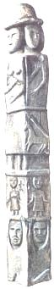
СВАРГА – найвище Небо, де знаходиться Рай. Сварга символізує найвищу святість, духовну силу, сконцентровану в Божественній істині. Сварог є уособленням Сварги.
СВЯТОВИТ (Свентовид, Святовид) – західнослов'янське ім'я Дажбога-Сонця, що підтверджують дослідники М. Костомаров і Я. Головацький. Свентовид, як і Дажбог, є Богом Прави і Яви: "І Богу Свентовиду славу речемо: се бо є Бог Правія і Явія, і тому поємо пісні, яко свят єсь, і чрез нього відимо світ зримий і Яви буття. А й той нас од Наві убереже і тому хвалу поємо. Поючи пляшемо йому і взиваємо Богу нашому, яко той Землю, Слонце-Суне наше, і Звізди держе, і Світ кріпить." [ВК,11а]. Свентовид має чотири прояви: Яровит – весняне сонце, Руєвит – літнє, Поревит – осіннє і Поренут – зимове (За Костомаровим і Головацьким), що має відповідати Ярилу, Купалу, Миру і Коляді – проявам Дажбога. Головний храм знаходився на острові Рюген в м. Аркона.
СВІТОВЕ ДЕРЕВО – один з образів Всесвіту. Світове Дерево, як правило, виступає Дуб. Крона Світового Дерева символізує світ Прави – законів Божих, згідно яких листя розпускаються і опадають, що означає колообіг життя. Стовбур – це світ видимий Ява (світ Життя). Коріння – це світ потойбічний Нава (світ Мертвих). Восьмикінцевий Православний хрест тотожний образові Світового Дерева і символізує Праву (коротке верхнє рамено), Яву (довге рамено) і Наву (косе рамено або півмісяць чи череп з кістьми). На святилищах човнового типу Світове Дерево займає місце щогли (центр, роза вітрів). Його листя – це вітрила. Щогла також може замінюватися восьмикінцевим хрестом або товстою, короткою (до пояса) колодою, яка називається Треба (пов'язується зі Стрибогом), на неї кладуть жертву, яка через повітря досягає Богів. Таку ж требу кладуть до Дуба або до хреста на кладовищах.
СВІТОВЕ ЯЙЦЕ – символ зародження Всесвіту. Люди уявляли Всесвіт у вигляді величезного яйця. Все яйце називаємо Родом Всевишнім, а люди на землі є його відображенням. Рід поділяється на чоловіка і жінку та їхніх дітей. З верхньої частина Світового Яйця твориться Твердь Небесна – Батько-Сварог, з нижньої – Твердь Земна – Мати-Рогань (Рожаниця), з жовтка – Сонце-Дажбог, з білка – Вода-Мокоша. Сонце і Вода є братом і сестрою, і одночасно нареченим і нареченою (нарікаються братом і сестрою). Це поєднання у вигляді жовтої і синьої фарб відображено на державному прапорі Русі. Між Небом і Землею існує повітря – Стрибог. Іноді під Яйцем (Золотим Яйцем) розуміється Сонце. У багатьох народів світу існує культ Світового Яйця. Символ зародку розписується у різні форми: писанки, дряпанки, крашанки та. ін. Як правило ушанування Яйця відбувається на Великодні свята, коли пробуджується природа: птахи, плазуни відкладають яйця. Яйце згадується у Велесовій Книзі: ''Се бо Дажбо створив нам Яйце, яково же єсть світ-зоря нам сяюча.'' [ВК,1]. В українських народних казках завдяки Яйцю людина отримує різні щедроти, багатство: "Яйце-Райце", "Яйце-бильце", "Курочка ряба" та інші. Більш ранні поховання людей робилися у вигляді величезного Яйця – курганні могильники, які часто обкладалися камінням наче шкаралупою. Подібне Яйце-могилу ми бачимо і на символі Триглава (Тризуба) в нижній частині. Як символ зародку і потойбіччя в середині Яйця на Триглаві зображена п'ятикутна зірка.
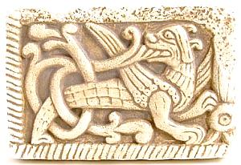
СИ(Е)МАРГЛ (Огнебог, Огень) – Бог земного вогню. Вогонь горів у храмі і в печі кожної хати. Вогонь є охоронцем житла, тому Симаргл мав образ собаки чи дракона-охоронця. У святилищі човнового типу займає місце носа судна. Автор Велесової Книги звертається у молитві: "Сьому Богу-огнику Семурглю речемо показатися і востати на Небесах і се взійти аж до мудрого (синього) світа. Наречемо його іменем Огнебоже і йдемо се трудити, як і всяк день, моління утворивши..." [ВК,3а]. У цьому випадку Вогонь-Симаргл виступає сонячним зародком, до якого моляться, щоб він зійшов на Небі як Сонце. За ВК Матир-Сва, як вечірня Зоря, приносить головню з Неба людям до їхніх домівок: "І та Сва-Птиця речить, яко Огень-Смарь понесла до нас і Гелу поручила, да тоє горіння було, і Богам купалити, і Даждю даждіти." [ВК,36а]. На початку осені ушановують Вогнище, принесене Птицею, і запалюють його в Комині (свято – 1 вересня).
СІВА – син отця Богумира і матері Славуни, родоначальник племені сіверян. Згад. у ВК,9а.
СКРЕВА – дочка отця Богумира і матері Славуни, родоначальниця племені кривичів. Згад. у ВК,9а.
СЛАВУНА (Слава) – жона отця Богумира [ВК,9а], від яких пішли слов'янські роди. "Ми потомки Славуни" [ВК,6г,8]. "То бо ми маємо імено Слави [ВК,8(2)]. Можливе ототожнення Славуни і священної птиці Матир-Сви.
СТРИБОГ – Бог вітру, повітря. "І там Стриби свистять во степах" [ВК,5б]. У "Слові" вітри названі "внуками Стрибога". Стрибог згадується у пантеоні князя Володимира (ПВЛ). У святині човнового типу його образ займає центральне місце, там де має бути щогла, яка тримає вітрила (щогла тотожна Дереву Всесвіту, його листя – це вітрила). Це місце називається також Треба. Слова "Треба" і "Стриба(г)" мають спільне походження. Також з жертовником пов'язані слова "страва", "страта". На схемі восьмикутної зірки Стрибог займає місце центру, від якого відходять вісім променів (роза вітрів). Вони визначають одні з головних свят року. Стрибог зв'язковий між Богом і людьми, посередник між Верхнім і Нижнім Світами. "Стрибнути" – підскочити до Бога. Основне свято Стрибога – Вітрогон 15 липня, яке позначає стихію Повітря.

Т
ТВОРЕЦЬ – так називають Бога, який творить Світ. У Велесовій книзі головним Богом-Творцем названий Сварог: "Сварог, іже створив світ, Бог світу і Бог Прави, Яви і Нави, се бо маємо їх во істину." [ВК,15а]; “Се рече Ору Сварог наш: "Яко я є Іствар, створю вас од перст моїх. І буде речено, іже єсть ви сини Стварега, і ставтесь, як сини Істварегви. І будете, яко діти мої, і Дажьбо буде Отець ваш. Тому достатньо послухатись, і той вам рече, що маєте про те діяти, і яко рече, так і то творіть". [ВК,25]. Дажбог, як син Сварога також виступає Творцем: "Се бо Дажбо створив нам яйце, яке же єсть світ-зоря нам сяюча. І в тій безодні повісив Дажьбо Землю нашу, аби тая удержана була. (…)Права бо єсь невідомо уложена Дажьбом, а по ній, яко пряжеся, тече Ява, і та соутворює Живот наш." [ВК,1].
ТРИГЛАВ – одне з імен Сварога, який є Богом Праві, Яві і Наві. Триглав є образом Всесвіту, Роду і має наступне розташування глав: Посередині – Перун (Права – закон Божий, згідно якого відбувається як народження, так і смерть), праворуч від нього – Дажбог (Ява, чоловіче начало), ліворуч – Мокош (Нава, жіноче начало). Чоловіче і жіноче начало сходяться у нижній частині Триглава у зародку яйці, іноді косий хрест (смерть, Хорс), і згідно Закону Божого відбувається народження: у верхній частині на середній главі іноді позначається прямим хрестом Це є символом Роду: чоловік, жінка – зародок, з якого народжується дитина. Триглав є священним символом Рідної Віри і держави Україна. За образом Триглава, який вписується у восьмикутну зірку, будуються православні храми і твориться календар: люди заходять із західної частини храму (вечір, осінь, смерть, зародок), їхні обличчя мусять бути оберненими до вівтарної частини храму (схід, ранок, весна, народження), праворуч – південна частина (день, літо, Ява, Білобог), ліворуч – північна частина (ніч, зима, Нава, Чорнобог).

Х
ХОРИВ (Горовато) – за Велесовою Книгою один з трьох синів праотця Ора, від якого пішли хорвати. За ПВЛ Кий, Щек, Хорив та їхня сестра Либідь є засновниками Києва. Кожен з трьох братів мав свою гору. З локалізацією гори Хоривиці, на якій сидів Хорив, виникають складнощі, так деякі дослідники називають Замкову Гору, а інші – Юрковицю. Незважаючи на те, що Щека та його братів давні автори подають як реальну історичну особу, є всі підстави вважати його мітологічним персонажем. Є аналогічна вірменська легенда про згадуваних в тексті братів Кия, Щека і Хорива – відповідно Куара, Мелтея і Хореана. За тримірним розподілом корабля Хорив символізує корму чи кермо.
ХОРС – Бог місяця. Уявлявся у вигляді човна, повозки, коня або перевізника в потойбічний світ. Хорсу не можна переходити дороги, інакше позбудешся сили і допомоги Богів (заборона переходити дорогу похоронній та весільній процесії, душа в цей час іде до раю, а шлюб твориться на небесах). З aнгл. мови horse – кінь. Хорс – це потойбічне Сонце, його часто плутають з денним Сонцем. На картинах "Козак Мамай" його уособлює кінь. Хорсу присвячені всі свята, які пов'язані з Місяцем. Найголовніше свято – Народження нового Місяця – Новий рік. Символ Місяця на православному хресті ставиться внизу, іноді замінюється косим хрестом, або черепом з костями. На образі людини Хорсу відповідає черево, звідси й походить каста вайшів (селяни) та ім'я місяця – Василь (святкується 1 січня). У ведичній легенді Індра розриває Врітру на дві половини: одна стає місяцем, а друга – шлунком тварин. Місяць символізує також фалос: на Новий рік (похорони старого Сонця) відбувається засівання на Життя Вічне і фалосом-плугом зорюють двір. Роги Велеса позначають Місяць, а між рогами часто зображується образ Сонця у вигляді зірки чи хреста.
Острів Хортиця (раніше – Хортич) присвячений Богу Хорсу. Сам острів уявлявся у вигляді величезного човна, перевізника душ мертвих до Раю, тому на острові багато могил. Назва гроба за ПВЛ близька до Хорса: "Вложиша (тіло Володимира) в корьсту мороморяну".
Місце Хорса в святилищах і храмах човнового типу в західній частині на місці корми (хоромів), там де збираються всі (село). Там же розташовуються хори.
Згадується у Велесовій Книзі, ПВЛ, "Слові о полку Ігоревім".
До Хорса близькі за діями та іменем грецький, юдейський, мусульманський Харон (Хурон, Аарон), індуський Крішна, євангельський Христос. Також близькі до Хорса індуський Шива (сивий Місяць), біблійний Яків (місячні окови), мусульманський Муса (місяць, миска, муж).

Ц
ЦУР (Щур, Чур, Сур) – Бог-охоронець житла, ушановувався як предок-родоначальник. Виходячи із слова "цурка", "чурка" (обрубок дерева), ми можемо припустити, що Цур є Богом Вогню, хатнім охоронцем і виступає зародком Сонця – Сур'ї. Слово "пращур" вказує на те що Щур виступає прапредком, а земне вогнище є породженням Наві. Хатній гризун пацюк має назву "щура", можливо тому, що пов'язаний з потойбічним світом. Заклики Цура збереглися у слов'янських народів: "Цур мене!", "Цур це моє!", "Цур тобі!". Вони слугували для виклику Цура на допомогу. Дієслово "цуратися" – триматися осторонь, якби огороджуватися. Російське слово "чересчур" – порушення межі, позначає Чура як охоронця якихось кордонів, звичаїв.
Ч
ЧИСЛОБОГ – Бог часу, літер, чисел, календаря: "Числобог учте [*порахує] дні наші і речіть Богові числа свої, чи бути Дню Сварожому, чи бути Ночі." [ВК,11б]. Можливо це одне із імен Бога Місяця Хорса, адже він є основним світилом для виміру часу. В місячно-сонячному календарі кожне 1 число відповідало Місяцю-молодику, тому його поява слугувала для нового відрахування днів, тижнів, місяців. У греків йому відповідає Кронос, у римлян – Сатурн.
ЧОРНОБОГ – Бог темряви, ночі, зими, холоду, але водночас таємничості, ворожіння, марення, сну. Чорнобог вічно бореться з Білобогом, вони почергово перемагають один одного, і на землі від того змінюється день (літо) на ніч (зиму), і навпаки. У цій боротьбі (взаємодії) твориться життя: "А обаполи Його Білобог і Чорнобог се перуться. І ті Ісварг держить, аби цьому Світу не бути поверженому." [ВК,11а]. Тому поняття добра і зла є умовним – ні Білобог, ні Чорнобог один без одного не існують, бо обидва знаходяться у володінні Сварога, який і править Світом. Але іноді зазначається, що Білобог несе добро, а Чорнобог – зло: "Ні єсь бо іноді, якож який не удерже свого єсть єства, зараз і рече безумне – себоть є від Чорнобога, а інший, коли має радогощ, – є від Білобога" [ВК,22]. Чорнобог – він же Кощій, Велес, Вий, Кас'ян, Чорт, Сатана (пор. сутінки) – різні імена, різних рівнів Наві – зв'язаний із зародженням нового життя. Арабський мандрівник Аль-Масуді дає опис святилища Чорного Бога (10 ст.) на Чорній горі: "… у ньому [будівлі на Чорній горі] вони [слов'яни] мали велику статую в образі людини або Сатурна, зображеного у вигляді старця з кривою палкою у руці, якою він рушить кістки мерців з могил. Під правою ногою знаходиться зображення різноманітних мурашок, а під лівою – найчорніших воронів, чорних крил та інших, а також зображення дивних хабашців і занджців [тобто абисинців]". Це зображення можна пояснити так: ворони – чорнота в небі, мурахи – чорнота під землею, абисинці – чорнота на землі. Таким чином, Чорнобог керує чорнотою у всьому просторі. Чорний колір у більшості народів – це колір землі, символ належності до підземного світу мертвих. Ворон – живиться падлом, завжди пов'язаний зі смертю, старістю, мудрістю. Мураха – пов'язується з марою, мором, мороком. Ушановують Чорнобога 15 січня.
Щ
ЩЕК (Пащек) – за Велесовою Книгою один з трьох синів праотця Ора, від якого пішли чехи. За ПВЛ Кий, Щек, Хорив та їхня сестра Либідь є засновниками Києва. Незважаючи на те, що Щека та його братів давні автори подають як реальну історичну особу, є всі підстави вважати його мітологічним персонажем. Є аналогічна вірменська легенда про згадуваних в тексті братів Кия, Щека і Хорива – відповідно Куара, Мелтея і Хореана. За тримірним розподілом корабля Щек – вигнута носова частина у вигляді Змія-Щека. Або, як це бачимо на грецьких суднах, попереду яких малювалися очі, передня частина позначає щоки, або за іншим варіантом імені – пащу, пащеку.

Я
ЯМА – Бог смерті. Відомий у Ведах: первісно перша людина, яка вказала людям шлях смерті (тобто перевтілення). Пізніше став Богом Смерті, якого стали уявляти жорстоким. Саме таким він є у ВК: "… і той буде борзо [йти] у Наву до Ями, який жде жертву свою до землі, аби пити кров його і живот його умертвити, і тим жити отам" [ВК,22]; "І се огидний Яма жереть убієних." [ВК,28].
ЯРИЛО – весняний прояв Дажбога. Уявляється у вигляді юнака, який повний життєвих сил. Різдво святкують 25 березня на весняне рівнодення. Свято називається Благовіщення і воно рівнозначне Великодню, яке греко-ортодоксами і католиками вираховується за місячним циклом. Також ушановують Бога на 23 квітня через місяць після його Різдва. Західнослов'янське ім'я – Яровит. У греко-ортодоксів свято, яке пов'язується з цим періодом називається Запліднення Ісуса (Благовіщення) та Воскресіння Ісуса (Великдень), що підтверджує його зв'язок з Сонцем-Дажбогом, який щоразу вмирає і воскресає. У ВК Ярбог може ототожнюватися з легендарним отцем Ором.
ЯРОВИТ – Бог весняного сонця у західних слов'ян, прояв Святовита. Яровит тотожний Ярилу східних слов'ян.
ЯСНА – Богиня, яка з'являється при народженні Дажбожих онуків, як життєдайна (блискавична) сила, вона тче нитку життя людини, як і Богиня Доля: "… се бо Ясна тче йому." [ВК,16а]. Я. також згадується разом з Інтрою у ВК,7в: "Боги Ясна й Інтра йдуть за нами". Епітетом "Ясна", як правило, супроводжується Зоря: "Ясні зорі, тихі води", "Ясна Зоря всьому світу звістила", "Засіяла Зоря Ясна". Тому можливо це одне з імен Матир-Сви.

Календар свят

СІЧЕНЬ
01 | Новий рік. Різдво Місяця. Василь. Засівання. 9-й день від смерті Миробога (похорон), 8-й день від Різдва Коляди.
05 | Голодна Кутя. Святвечір. Вечірнє освячення води.
06 | Водосвяття. Богоявлення. Дух Світла благословляє Воду – Ордана. Освячення Води. 12-й день по Різдву.
07 | Посвятки. Виносять з хати хліб і сіль, що лежали на покуті від Багатої Куті, і, розламавши на шматочки, годують тварин. Це ж саме роблять із сіном.
15  24  25 | Чорнобог. Отдання. Видення. Стихія: Вода. Чаклунський день. Середина Зими. 21-й день по Різдву.  Оксана. Зимовий прояв Мокоші.  Григор. Домовик. Ушанування хатнього охоронця – домового Вогню.

ЛЮТИЙ
01 | Передстрітення. Берегиня. Очищення.
02  04  06 | Стрітення. Громниця. 40-й день від заходу Мира і народження Коляди. Освячення води і свічок-громниць.  М'ясниці. Велес Вовчий.  Дорота. Богині плодючості. Освячення яблук.
07 | Народження Колодки. Початок Колодія (Масляної) (за 8 тиж. до Великодня).
11 | Велес. Похорон Колодки.
12 | Оплакування Колодки. Закінчення Колодія.
13 | Жиляник. Зубочист. Початок Великого посту (за 7 тиж. до Великодня).
24 | Обертіння. Пташок закликають обертатися з Вирію.
29 | Вій**. Закінчення Зими. Запалення священного вогню.

БЕРЕЗЕНЬ
01 | Веснянка. Ранок Сварожий. Зустріч Весни, спалення опудала-Зими.
04 | Утреня. Початок дії ранкової Зорі.
05 | Конон. Ушанування коней.
08 | Лада. Весняне свято Матері-Землі.
09 | Сорочини. Жайворонки. Матері випікають по сорок "жайворонків" і віддають дітям, щоб вони ходили вулицями і зустрічали птахів з Вирію. Освячення пташок з тіста.
14 | Пробудження Перуна.
18 | Вербиця. Освячення верби.
19 | Початок Білого тижня. Наведення порядку в хаті, на подвір'ї, на могилах перед Великоднем.
22 | Навський Великдень. Очищення. День передвеликоднього очищення, купання та обливання водою. Душі померлих приходять на Землю. Поминання, освячення свічок, запалення вогнів.
25 | Великдень*. Благовіщення. Різдво весняного Сонця – Ярила. День стає більше ночі. Дух Світла благословляє Землю і все живе на ній. Освячення калачів, крашанок, писанок та інших страв.
26 | Благовісника*. Волочильне. Обмін писанками. Обливання. Освячується зерно на посів.

КВІТЕНЬ
01 | Радуниця. Проводи. 9-й день від смерті Коляди (похорон), 8-й день від різдва Ярила. Велике весняне поминання: обіди на могилах Предків, поминання покійних родичів.
15 | Рахманський Великдень. Права Середа. Стихія: Вогонь. Ушанування Рахманів – благочестивих пращурів, які живуть у Вирії. Середина Весни. 21-й день по Великодню.
23 | Ляльник. Весняна Мокоша. Дівчата водять хороводи на лугу, обирають царівну, співають пісень.
24 | Ярило Вишній. Ушанування весняного Сонця. Освячення води, криниць.

ТРАВЕНЬ
01 | Май. Зустріч Предків Початок Зеленого тижня.
02 | Ярилиця. Освячення сходів. 40-й день від заходу Коляди.
06 | Трійця. Освячення квітів, зелені. 7 тижнів по Великодню.
09 | Велес весняний. Худобу урочисто виганяють на пасовисько.
10 | Русалчин (Мавчин) Великдень. Зільник. Збирання цілющих трав. Купіль на травах.
13 | Проводи Русалок. Русалок виряджають до лісу, поля.
25 | Живий Вогонь. Розпалювання священного вогню на полонинах.

ЧЕРВЕНЬ
01 | Шум. Старий Змій. День Сварожий. Початок Літа.
04 | Денниця. Закінчення дії ранкової Зорі.
23 | Ніч на Купала. Запалювання священного вогнища, купання, парування, пошуки квітки папороті.
24 | Купало. Різдво літнього Сонця – Купалбога. Літнє сонцестояння. Освячення води, криниць, збір лікарських рослин.
29 | Петро (Питар). День рибалок і пастухів.

ЛИПЕНЬ
01 | Похорон Ярила. Обрядові проводи весняного Сонця – 9-й день від смерті; 8-й день від Різдва Купала.
15 | Білобог. Вітрогон. Стихія: Повітря. Замовляння вітрів. Середина Літа. 21-й день по Різдву Купала.
20 | Перун. Моління біля великих старих дубів – священних Перунових дерев. Братчини.
24 | Марена – Мокоша літня. Молитви за плодючість.
25 | Паликоп. Женці стрибали через багаття з соломи, щоб очиститись від хвороб. Молитви, для збереження копиць від пожежі.

СЕРПЕНЬ
01 | 1-й Спас. Маковий. Спас на воді. Поминання. Освячення маку, квітів, води, криниць.
06 | 2-й Спас. Яблучний. Великий. Освячуються мед, яблука, груші та інші дари саду.
15 | 1-ша Пречиста. Успіння Матері-Землі. Початок заготівлі калини. 40 днів до Миробога.
16 | 3-й Спас. Хлібний. Освячення жертовного короваю з нового зерна, подяка Дажбогу за щедрі дари, врожай.
29 | Головосік. Матир-Сва несе вогонь на Землю від Сонця. Готують піч: обмазують, білять, розмальовують комин тощо.
31 | Симаргл. Свято Священного Вогню*. Вечірнє запалювання вогнища.

ВЕРЕСЕНЬ
01 | Комин. Вечір Сварожий. Початок Осені. Вшанування домашнього вогнища. Жартівливий похорон комах.
04 | Віста. Початок дії вечірньої Зорі, як Богині домашнього вогнища.
08 | 2-га Пречиста. Свято Матері-Землі. Рожаниці. Початок Бабиного літа.
14 | Здвиження (Воздвиження). Перун іде спати. Земля здвигається з Літа на Зиму. Проводи птахів до Вирію, молитви до Духів Предків, яким птахи передають звістку від живих родичів.
24 | Радогощ. Різдво Миробога. Осіннє рівнодення. Ніч стає більшою за день.

ЖОВТЕНЬ
01 | Покрова. 9-й день від смерті Купала (похорон), 8-й день від Різдва Миробога. Поминання. Земля вкривається на Зиму. Час весіль.
15 | Мати Сира-Земля. Болотиха. Стихія: Земля. Середина Осені. 21-й день по Різдву Мира.
24 | Мокоша осіння.
25 | Дмитро*. Ушанування мирного, мудрого осіннього Сонця.

ЛИСТОПАД
01 | Діди. Головань. Зустріч і ушанування Предків.
08 | Миха (Михайло). Вояцько-мисливське свято.
21 | Введення. День полазника. З цього дня не можна порати Землі, бо вона відпочиває і набирається сили. Освячення води.
24 | Доля. Молодіжні вечорниці. Ворожіння.
29 | Калита. Молодіжні вечорниці. Ворожіння. Кусання ритуального хліба-Калити.
30 | Андра. Ушанування змієборця.

ГРУДЕНЬ
01 | Наум. Новий Змій. Ніч Сварожа. Початок Зими. У давнину – початок навчального періоду.
04 | Варвара. Закінчення дії Вечірньої Зорі.
05 | Сава. Похорон Сави – символу чоловічого начала.
06 | Велес (Мороз, Микола). Обдарування дітей.
08 | Ганна. Ушанування Землі-Рожаниці.
24 | Святий Вечір*. Багата кутя.
25 | Різдво Коляди*. Зимове сонцестояння. Після обіду – Свято Роду. Одружені діти несуть вечерю батькам.
26 | Матір-Земля*. Ушанування Богородиці.
31 | Миланка. Щедрий Вечір*.

В календарі враховано зміщення дат григоріанського календаря, вони позначені зірочками. Для запобігання плутанини в числах, дотримано державного (григоріанського) стилю, що в середньому приводить до відставання на 3 доби від астрономічного циклу.
* Свята, які зміщуються на один день при місяці, що тримає 31 день.
** Останній день лютого.

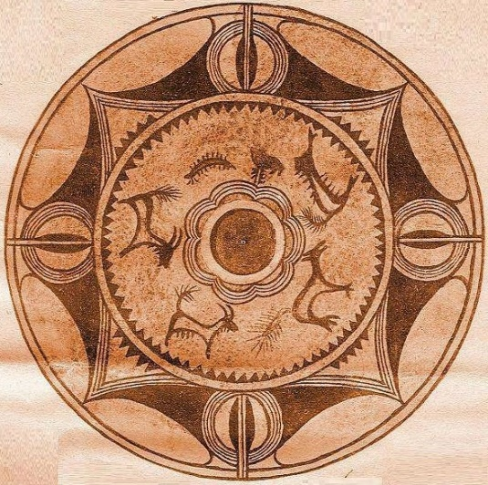

Зображення на трипільській посудині з Крутобородинців-ІІ. За В. Хвойкою.

Пашник Світовит Дмитрович

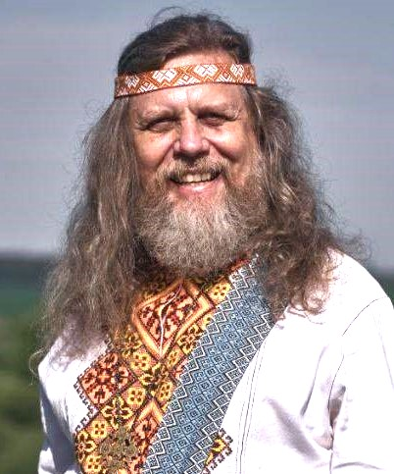
Народився 3 жовтня 1967 року в м. Запоріжжя.
1992 р. – один із засновників першої рідновірської громади в Запоріжжі "Оріяна" РУНВіри.
4 липня 1993 – отримав посвяту з ім'ям Світовит від священика РУНВіри Богдана Островського.
1994 р. – виконує обов'язки священика в громаді "Оріяна" РУНВіри, заступник голови.
1995 р. – священик громади "Оріяна".
1998 р. – голова громади "Дажбоже Запорожжя" РУНВіри.
2000 р. – увійшов до новоствореного Собору Рідної Української Віри. Голова Східноукраїнського духовного центру Собору РУВ.
2003 р. – увійшов до новоствореного Родового Вогнища Рідної Православної Віри. Голова Запорозького Крайового Вогнища.
2007 р. – обраний Верховним Волхвом (головою) новоствореного Духовного центру "Руське Православне Коло", який з 2025 р. перейменовано на Духовний центр "Рідна Віра".

Книжки волхва Світовита Пашника
- Пашник С.Д. Руський Православний Календар. – Запоріжжя: Рідна Віра, 7534 (2026). – 214 с.
- Пашник С.Д. Іменослов – Запоріжжя: Рідна Віра, 7534 (2026). – 76 с.
- Пашник С.Д. Рідна Віра у питаннях і відповідях. – Запоріжжя: Рідна Віра, 7534 (2026). – 76 с.
- Пашник С.Д. Священний острів Хортиця. – Запоріжжя: Рідна Віра, 7534 (2026). – 112 с.
- Пашник С.Д. Біблійна мітологія. – Запоріжжя: Рідна Віра, 7534 (2026). – 92 с.
- Пашник С.Д. Мітологічні таїни літописів. – Запоріжжя: Рідна Віра, 7534 (2026). – 88 с.
- Велесова Книга / переклад, коментарі С.Д. Пашник. – Запоріжжя: Рідна Віра, 7534 (2026). – 192 с.
- Бойовий дух воїна / упорядник Пашник С.Д. – Запоріжжя: Рідна Віра, 7534 (2026). – 56 с.
- Молитовник / упорядник С.Д. Пашник. – Запоріжжя: Рідна Віра, 7534 (2026). – 92 с.
- Пашник С.Д. Триглав. – Запоріжжя: Рідна Віра, 7534 (2026). – 40 с.
- Рідна Віра для дітей / упорядник С.Д. Пашник. – Запоріжжя: Рідна Віра, 7534 (2026). – 40 с.
- Пашник С.Д. Рідні Боги. – Запоріжжя: Рідна Віра, 7534 (2026). – 140 с.
- Пашник С.Д. Іменослов. – Запоріжжя: Рідна Віра, 7534 (2026). – 76 с.
- Пісенник / упорядник С.Д. Пашник. – Запоріжжя: Рідна Віра, 7534 (2026). – 60 с.
- Колодій / уклав Пашник С.Д. – Запоріжжя: Рідна Віра, 7534 (2026). – 28 с.
- Великдень / Уклав Пашник С.Д. – Запоріжжя: Рідна Віра, 7534 (2026). – 20 с.
- Купало / уклав Пашник С.Д. – Запоріжжя: Рідна Віра, 7534 (2026). – 40 с.
- Славлення Перуна / уклав Пашник С.Д. – Запоріжжя: Рідна Віра, 77534 (2026). – 28 с.
- Симаргл / Уклав Пашник С.Д. – Запоріжжя: Рідна Віра, 7534 (2026). – 16 с.
- Калита / уклав С.Д. Пашник. – Запоріжжя: Рідна Віра, 7534 (2026). – 20 с.
- Посвячення у рідновіри / уклав Пашник С.Д. – Запоріжжя: Рідна Віра, 7534 (2026). – 20 с.
- Вінчання / уклали С.Д. Пашник, Я.В. Яковенко. – Запоріжжя: Рідна Віра, 7534 (2026). – 44 с.
- Поховання / уклав С.Д. Пашник. – Запоріжжя: Рідна Віра, 7534 (2026). – 28 с.
- Богославлення / Уклав Пашник С.Д. – Запоріжжя: Рідна Віра, 7534 (2026). – 20 с.

Символ Віри

Вірю! В єдиного і багатопроявного Рода. Боги – це його породження.
Вірю! Світ поділяється на три виміри: Права - світ Божих законів, Ява - світ життя, Нава - світ потойбічний.
Вірю! Ми на землі є відображенням Роду небесного.
Вірю! Руський рід є могутнім і буде вічно жити.
Вірю! Наша сила в єдності нашого Роду.
Вірю! Наше минуле, сучасне і майбутнє поєднані в нашому Родові.
Вірю! Наша Земля нам дана Богом і вона для нас є святою.
Вірю! Святині нашої Землі єднають народ, бо там сила Богів Рідних.
Вірю! Рідна мова – це мова Богів.
Вірю! Родина – це чоловік, жінка і дитина, вони творять святу Трійцю нашого роду.
Вірю! Життя нам Богом дане, і маємо його прожити достойно згідно звичаїв наших Предків.
Вірю! Життя – це вічна боротьба, і Бог допомагає тому, хто бореться за своє життя.
Вірю! Душі праведників поєднуються з Богами.
Вірю! Воїн, що загинув на полі бою за свою Вітчизну, потрапить до небесного війська Перуна.
Вірю! Після смерті воскреснемо у наступних поколіннях.
Вірю! Допоміг своєму Роду – Рід допоміг мені.
Вірю! Спільними зусиллями ми допомагаємо кожному родовичу.
Вірю! Держава – це управління твоїм Родом.
Вірю! Захищаючи рідну Землю – я захищаю свою велику родину.

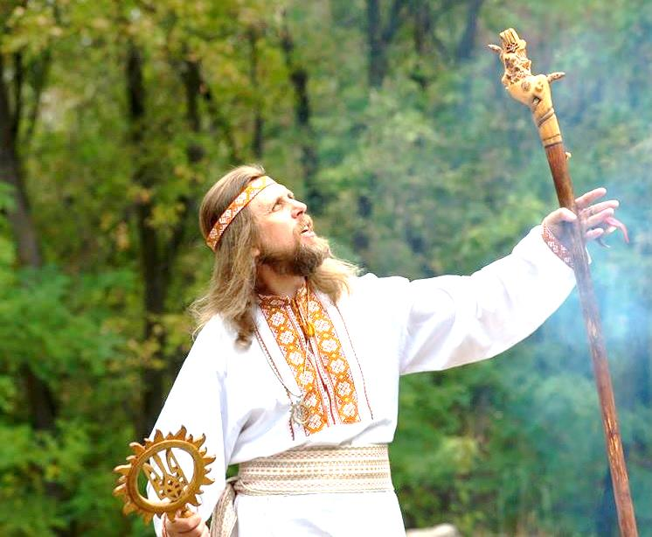

Волхв Світовит Пашник проводить богославлення на Хортиці

